UC34 Case 3 · MBPLAP 发票和预报创建 — 产品需求文档

文档信息
项目 | 内容
文档名称 | UC34 Case 3 · MBPLAP 发票和预报创建 PRD
版本 | v0.1
日期 | 2026-10-09
负责人 | BA
密级 | 内部

版本历史
版本 | 日期 | 内容
v0.1 | 2026-10-09 | 初稿

目录
文档信息 1
版本历史 1
第一部分：产品概述 4
1.1 产品定义 4
1.2 产品愿景 4
1.3 核心价值 4
1.4 产品范围 4
包含范围 4
不包含范围 5
第二部分：业务背景与目标 6
2.1 业务问题 6
2.2 业务目标 6
第三部分：用户角色与权限 7
第四部分：术语定义 8
第五部分：用户故事 9
US-01：自动处理预报邮件 9
US-02：处理异常票 9
US-03：Difference = Y 时确认回信 9
US-04：维护导入模板 9
US-05：维护邮件模板 9
US-06：查看归档与运行记录 9
第六部分：业务流程 10
6.1 整体流程 10
业务流程图 10
系统泳道图 11
分阶段说明 12
归档结构 12
6.2 系统交互时序 13
6.2.1 任务状态与重跑 13
6.3 页面跳转与业务闭环 14
第七部分：功能设计 15
7.1 功能清单 15
7.2 核心业务规则 15
R1 触发 15
R2 附件识别、重命名、归档 15
R3 填写 INV&DN 模板 16
R4 导入发票 16
R5 创建预报 16
R6 回信 17
R7 运行记录 17
R8 字段修正 17
7.3 原型及交互规则说明 18
7.3.1 工作台（F-01） 18
7.3.2 任务中心（F-02） 19
7.3.3 任务详情（F-03） 20
7.3.4 邮件中心 · 监听规则（F-04） 23
7.3.5 邮件中心 · 邮件模板（F-05） 25
7.3.6 配置中心 · INV&DN 导入模板（F-06） 25
7.3.7 Share Point（F-07） 26
7.3.8 提醒中心（F-08） 27
7.3.9 上传中心（F-09） 27
7.4 节点实现规格 27
第八部分：数据需求 29
8.0 字段级设计 29
8.0.1 邮件正文字段 29
8.0.2 INV&DN 模板字段 29
8.0.3 预报字段 32
8.0.4 PDC 与 Email Mapping List 32
8.0.5 运行记录 33
8.1 数据模型 33
8.2 接口（页面操作与后端动作） 34
第九部分：平台能力分析 35
第十部分：非功能性需求 36
第十一部分：约束与假设 37
第十二部分：风险与待确认 38
风险 38
待确认 38
附录 39
附录 A：原型截图 39

第一部分：产品概述

1.1 产品定义
收到马来西亚 Forwarder 发来的 MBPLAP 预报邮件后，系统自动完成：下载并重命名附件 → 归档 → 解析发票箱单与运单，填写 IES+ 导入模板 → 在 IES+ 创建发票 → 生成预报并上传单证 → 回复原邮件通知创建结果 → 记录年度运行记录。
产品部分 | 职责
Portal | 提供给用户用：  查看处理结果；  人工重跑、处理异常票；  维护邮件规则、邮件模板、导入模板；  浏览归档
RPA | 执行邮件处理、OCR 识别、模板填写、IES+ 操作、回信、归档

- 处理单位：一封预报邮件 = 一票 HAWB = 一个任务。
- 任务主 key：HAWB No.（分单号）；无分单号时用 MAWB（主单号）。
- 使用端：PC Web。

1.2 产品愿景
业务人员只处理“待人工处理”的票，其余由系统自动完成，大幅缩短用户工作时间

1.3 核心价值
价值 | 说明
效率 | 附件归档、模板填写、IES+ 发票与预报创建、回信、运行记录由 RPA 执行
可追溯 | 每票保留源文件、导入模板、各节点状态和运行记录

1.4 产品范围

包含范围
模块 | 内容
工作台 | 5 张统计卡
任务中心 | 任务列表、筛选、新建任务、批量重跑、导出
任务详情 | 节点轨迹、字段查看与修正、原文预览、重跑、补传附件、确认并发送回信
邮件中心 | 监听规则、邮件模板
配置中心 | INV&DN 导入模板
Share Point | 归档文件浏览、年度运行记录
提醒中心 | 待人工处理提醒
RPA | N1 捕捉邮件 → N2 下载附件重命名并归档 → N3 OCR识别 → N4 填写发票导入模板 → N5 导入发票 → N6 创建预报 → N7 发送邮件通知

不包含范围
- IES+、Forwarder 邮件系统改造。
- 从 IES+ 抓取输入数据。所有输入来自预报邮件附件。

第二部分：业务背景与目标

2.1 业务问题
业务人员原来对每封预报邮件手工完成步骤：
1. 下载邮件附件（发票、运单，危险品另有 MSDS、Shipper），按发票号、HAWB 号重命名。
2. 按操作日期 / HAWB 建文件夹归档。
3. 对照发票箱单 PDF 填写 IES+ 导入模板（INV 表头、INV 表体、DN 表头、DN 表体）。
4. 登录 IES+ 导入 INV&DN，创建发票；按发票号批量上传发票 PDF。
5. 按分单的所有发票生成预报，填写预报字段，上传 HAWB、MSDS、Shipper。
6. 按 PDC 查找收件人，回复原预报邮件。
7. 登记年度运行记录。

2.2 业务目标
目标 | 说明
自动执行 | 以上 7 步由 RPA 执行，业务人员只处理“待人工处理”的票
可追溯 | 每票保留源文件、导入模板、各节点状态和运行记录

数据量：一周十几票。

第三部分：用户角色与权限
- 身份认证：Alice SSO。
- 角色与权限：按母系统 ServiceNext 设置。
- 下列操作需授权，对应角色待确认：
页面 | 操作
任务中心 | 新建任务、批量重跑、导出列表
任务详情 | 整单重跑、从此节点重跑、字段修正、补传附件、确认并发送回信
邮件中心 | 新建 / 编辑 / 试运行 / 启停规则；编辑邮件模板
配置中心 | 编辑、上传导入模板
Share Point | 下载、复制路径

这个part需要全平台统一确认

第四部分：术语定义
术语 | 说明
MBPLAP | 马来西亚发货方；INV 表头 Supplier name 固定值
Pre-alert / 预报邮件 | Forwarder 发送的、标题含“MBPLAP Pre-alert”的邮件
HAWB / 分单 | 运单右上角 HAWB No. 为分单号；邮件正文中也有 HAWB No.
MAWB / 主单 | 运单左上角中间的单号，中间有英文字符，如 618 JHB 47739952
发票箱单 | 同一 PDF 内含发票（COMMERCIAL INVOICE）与箱单（LIST OF CONTENTS OF PACKAGES）
MBZ/DN No. | 交货单号，PDF 中为“Del No.”
PID | 包裹号，箱单中“No of Pkgs”
PDC | 收货仓，由发票“Customer NO.”映射得到
INV&DN 模板 | IES+ 发票导入模板，含 4 个 sheet：导入模板-INV 表头 / 导入模板-INV 表体 / 导入模板-DN表头 / 导入模板-DN表体
DG | 危险品；DG 票附件另含 MSDS、Shipper decl
Warning | IES+ 在导入发票、生成预报时给出的提示；不同错误场景对应不同 Warning
Difference | IES+ 字段，系统自动校验预报、发票、提单三者，结果 Y / N
任务 / 执行实例 | 任务对应一票 HAWB；每次执行生成一个执行实例（R#1、R#2…），重跑生成新实例，历史实例只读
操作日期 | 系统处理该邮件的日期

第五部分：用户故事

US-01：自动处理预报邮件
**场景：Forwarder 发来 MBPLAP 预报邮件。
目标：业务人员不再手工逐票操作，由系统自动完成发票创建、预报创建和回信。
验收标准：
- 邮件标题含“MBPLAP Pre-alert”，且发件人邮箱后缀为 @tvsscs.com 时，系统创建任务；不满足任一条件的邮件不处理。
- 任务依次执行 N1 ~ N7，每个节点的状态可在任务详情查看。
异常情况：
- 同一 HAWB 已导入 IES+ 后又收到新邮件：不自动处理，新邮件关联到原任务，原任务状态改为“有差异”，提示“收到重复 / 更正邮件”。

US-02：处理异常票
场景：任务状态为待上传、有差异或失败。
目标：业务人员在任务详情看到停止原因，处理后重跑，让该票继续完成。
验收标准
1. 任务详情显示停止的节点和原因。
2. 识别不准的字段可在任务详情修正；修正留痕，不需审批，重跑时带上修正值。
3. 重跑生成新的执行实例，历史执行实例只读。
异常情况
- MBZ/DN No. : PID 为多对一：系统停止操作并提醒业务；业务在 IES+ 处理后，在 Portal 重跑该票。

US-03：Difference = Y 时确认回信
场景：预报创建后，IES+ 的 Difference 为 Y。
目标：业务人员在 IES+ 核对后再放行回信，避免发出未核对的结果。

验收标准
1. Difference = Y 时，系统完成文档资料上传后暂停，不发回信，任务状态为“有差异”。
2. 业务人员在任务详情点击“确认并发送回信”后，系统发送回信，任务完成。

US-04：维护导入模板
场景：IES+ 的 INV&DN 导入模板调整。
目标：业务人员在配置中心更新模板，后续任务按最新模板填写，无需改程序。
验收标准
1. 默认模板为导入模板-INV 表头 / 导入模板-INV 表体 / 导入模板-DN表头 / 导入模板-DN表体 4 个 sheet。
2. 可删除不需要的字段，也可上传新模板；保存或上传成功后版本号 +1。
3. 后续任务使用最新版本。

US-05：维护邮件模板
场景：回信的通知范围或文案需要调整。
目标：业务人员在邮件中心修改回信模板。
验收标准
1. 收件人默认为 Email Mapping List 中该 PDC 的收件人，可增减勾选。
2. 抄送可填写。
3. 主题、正文可修改，不能为空

US-06：查看归档与运行记录
场景：需要核对某票的原件、导入模板或处理结果。
目标：业务人员在 Share Point 按操作日期 / HAWB 找到归档文件和年度运行记录。
*验收标准
1. 一级目录为操作日期（YYYYMMDD），二级目录为 HAWB_分单号。
2. 根目录按年份存放年度运行记录。
3. 文件可下载、可复制路径；页面只读。

第六部分：业务流程

6.1 整体流程

业务流程图
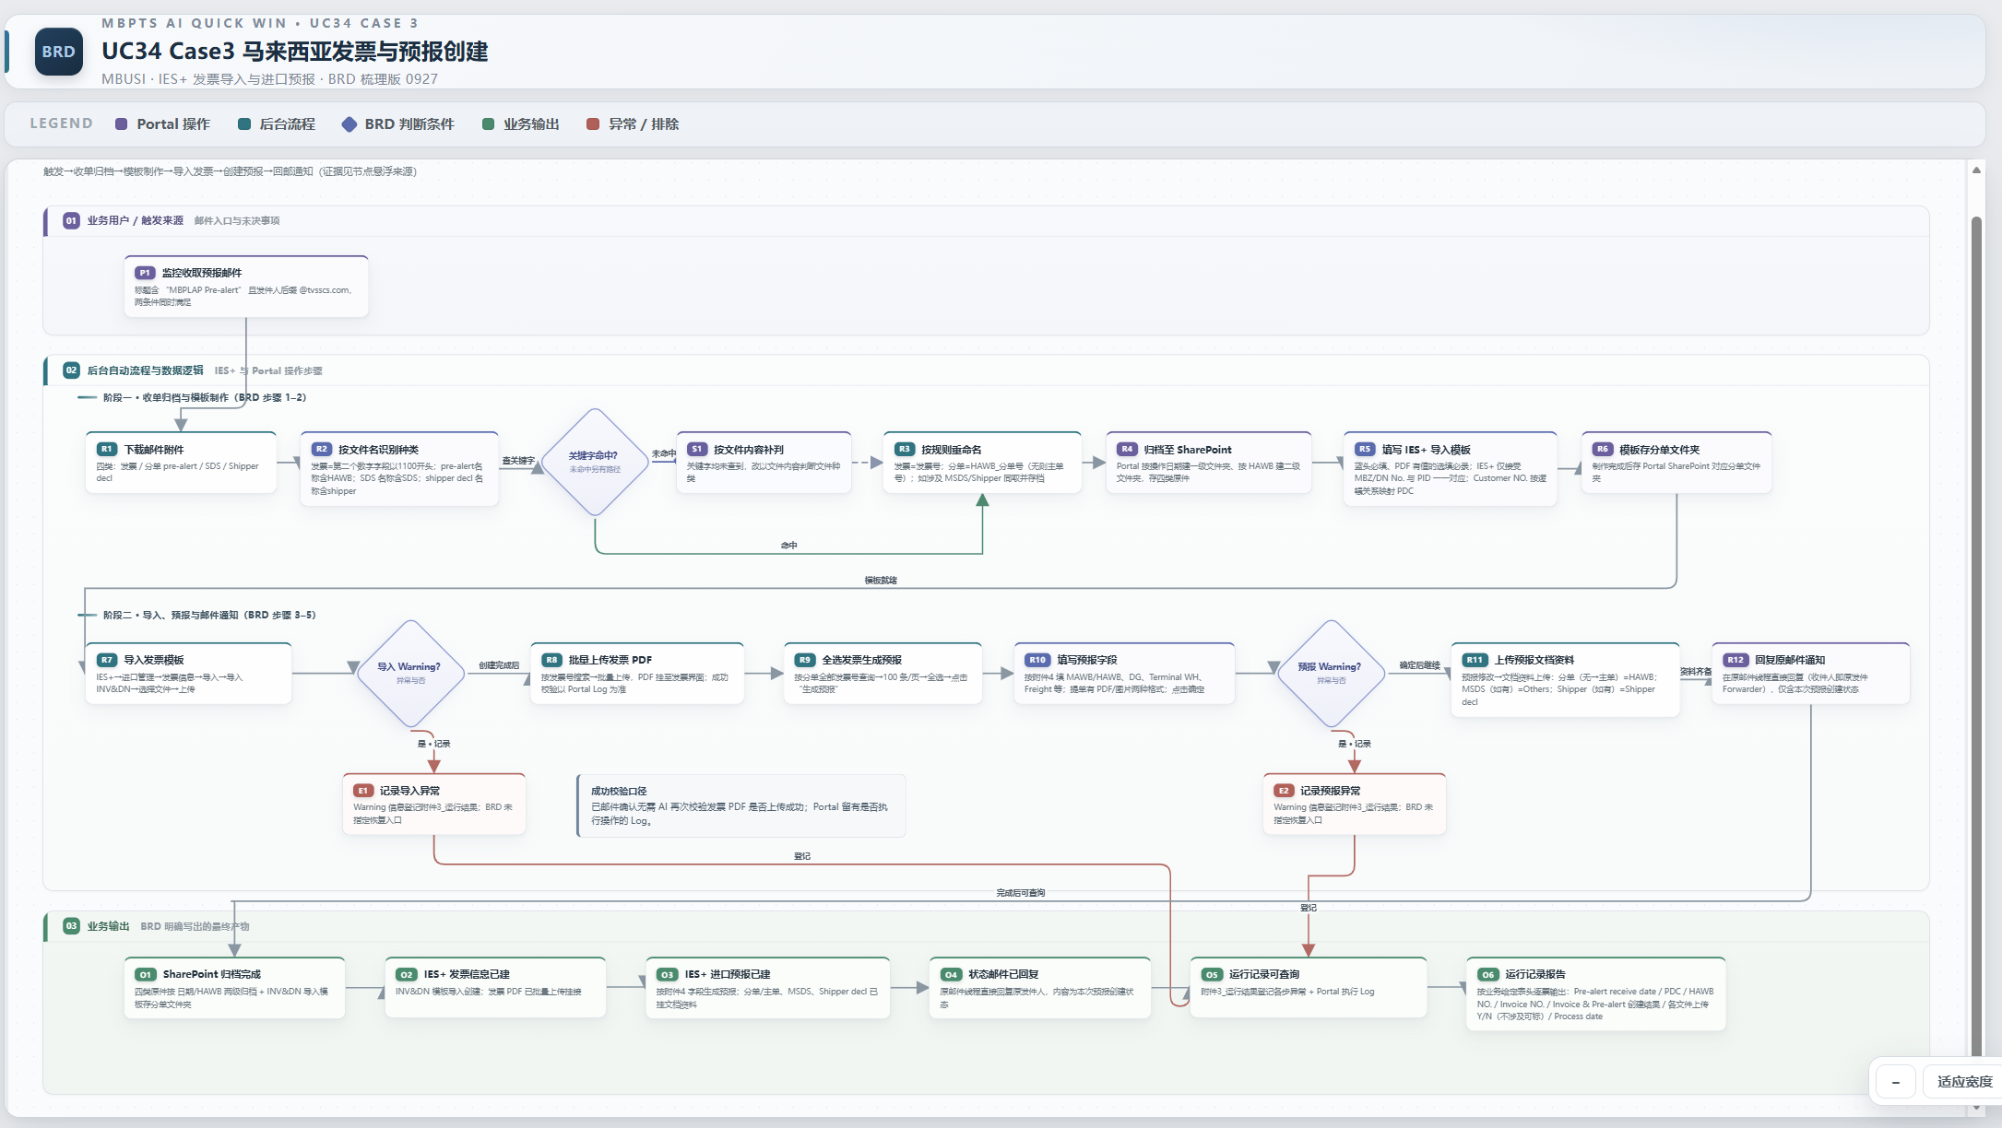
业务流程图

系统泳道图
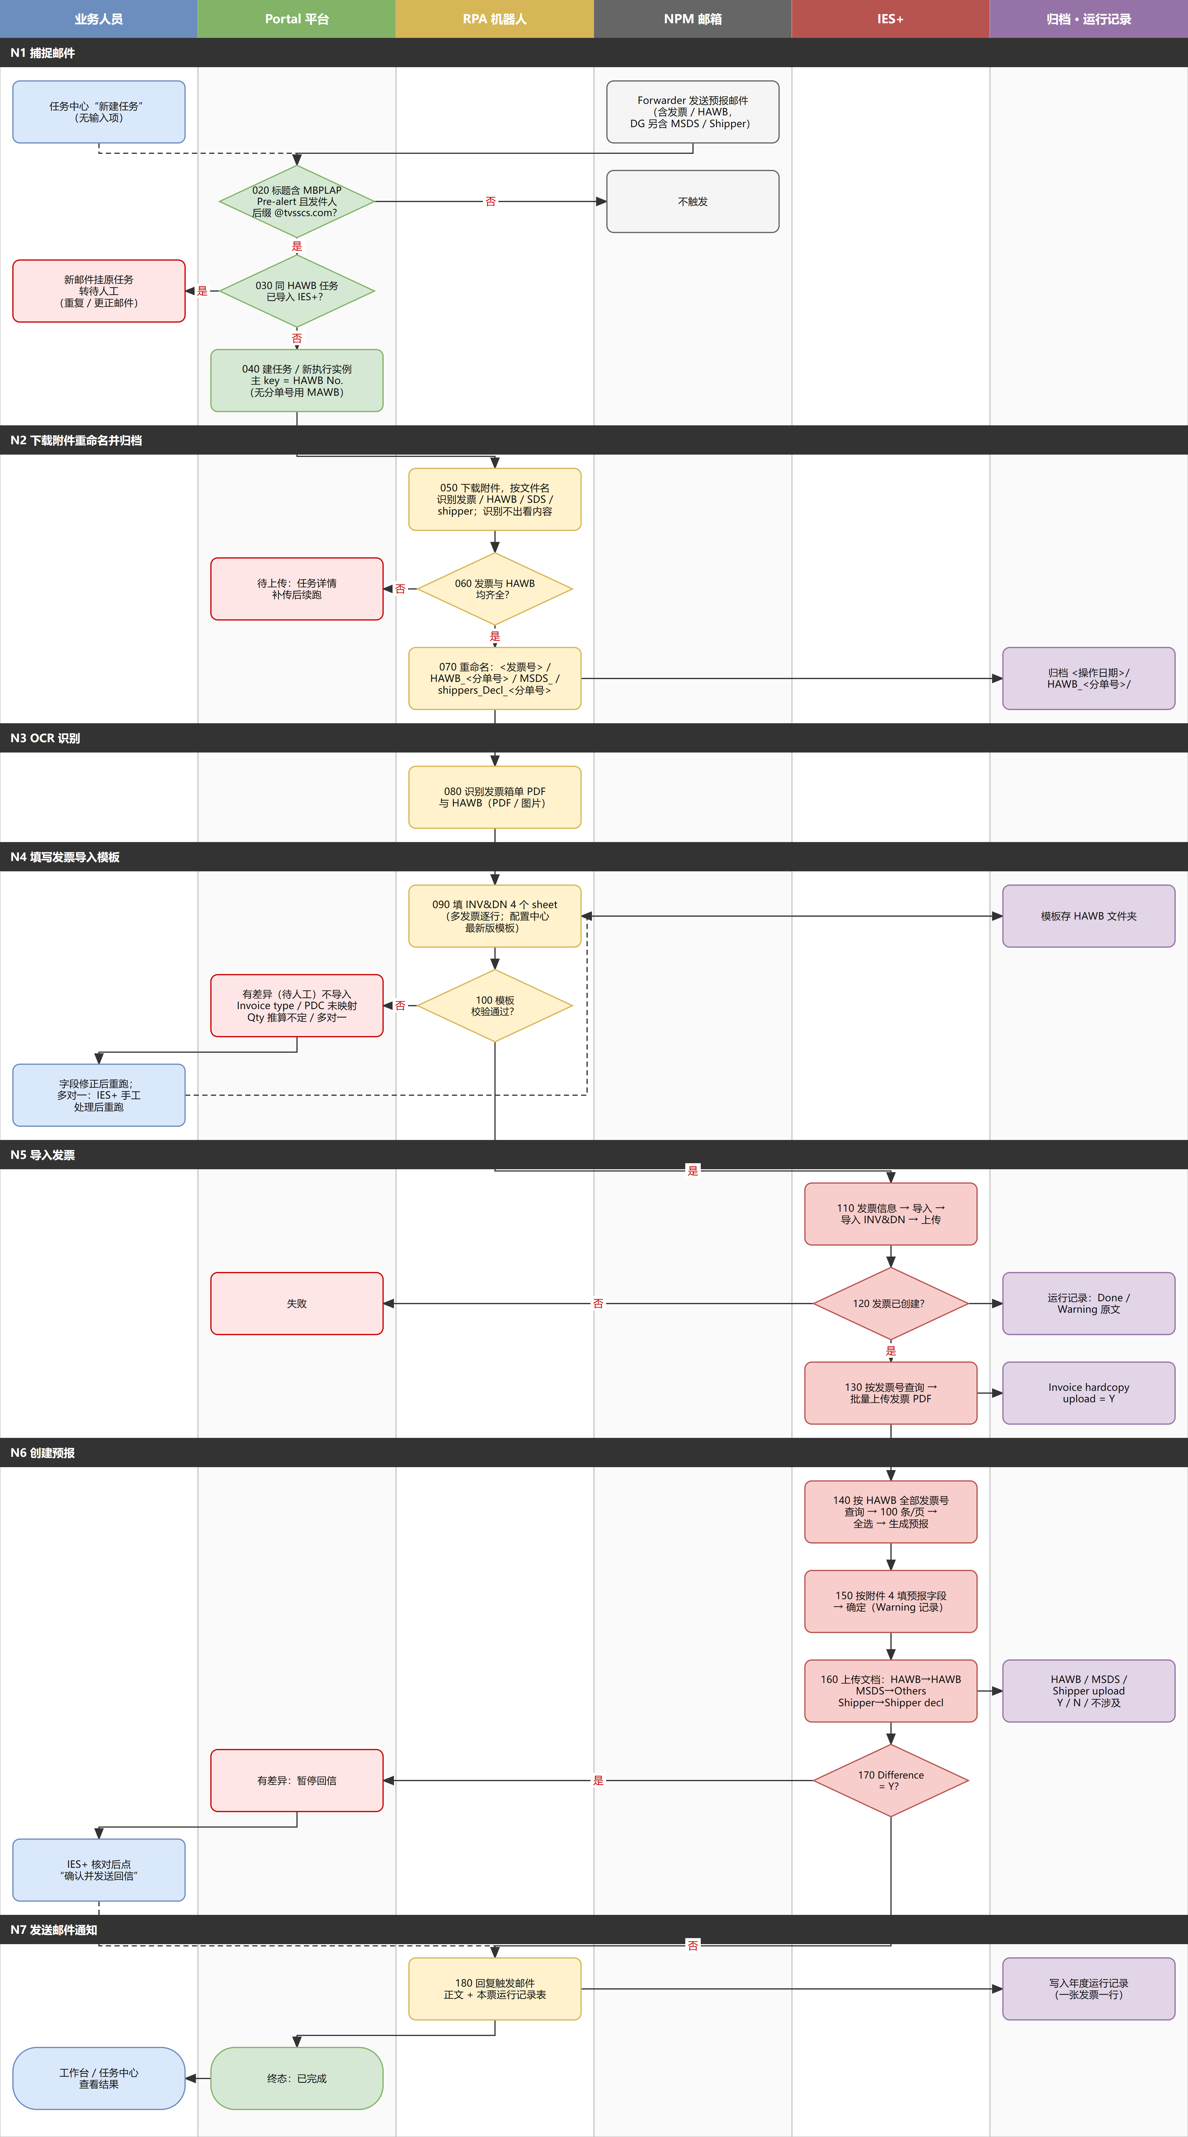
系统泳道图

分阶段说明

对RPA的后台操作流程，分为N1-N7
节点 | 内容
N1 捕捉邮件 | 邮件规则命中 → 按 HAWB 查重 → 建任务 / 新执行实例
N2 下载附件重命名并归档 | 识别附件种类 → 附件齐全校验 → 重命名 → 归档
N3 OCR识别 | 识别发票箱单与运单（PDF 或图片）
N4 填写发票导入模板 | 填 INV&DN 4 个 sheet → 校验；不通过则停止，不导入 IES+
N5 导入发票 | 导入 INV&DN → 批量上传发票 PDF
N6 创建预报 | 生成预报 → 填写预报字段 → 上传文档资料 → 判断 Difference
N7 发送邮件通知 | 回复原邮件 → 写入年度运行记录 → 完成

归档结构
<归档根目录（默认 Portal Share Point，可改为 T 盘）>
├─ <年份>.xlsx 年度运行记录
└─ <操作日期 YYYYMMDD>
└─ HAWB_<分单号> 无分单号用主单号
├─ <发票号>.pdf 发票
├─ HAWB_<分单号> 主 / 分单
├─ INV&DN 导入模板
├─ MSDS_<分单号> 如有
└─ shippers_Decl_<分单号> 如有

6.2 系统交互时序
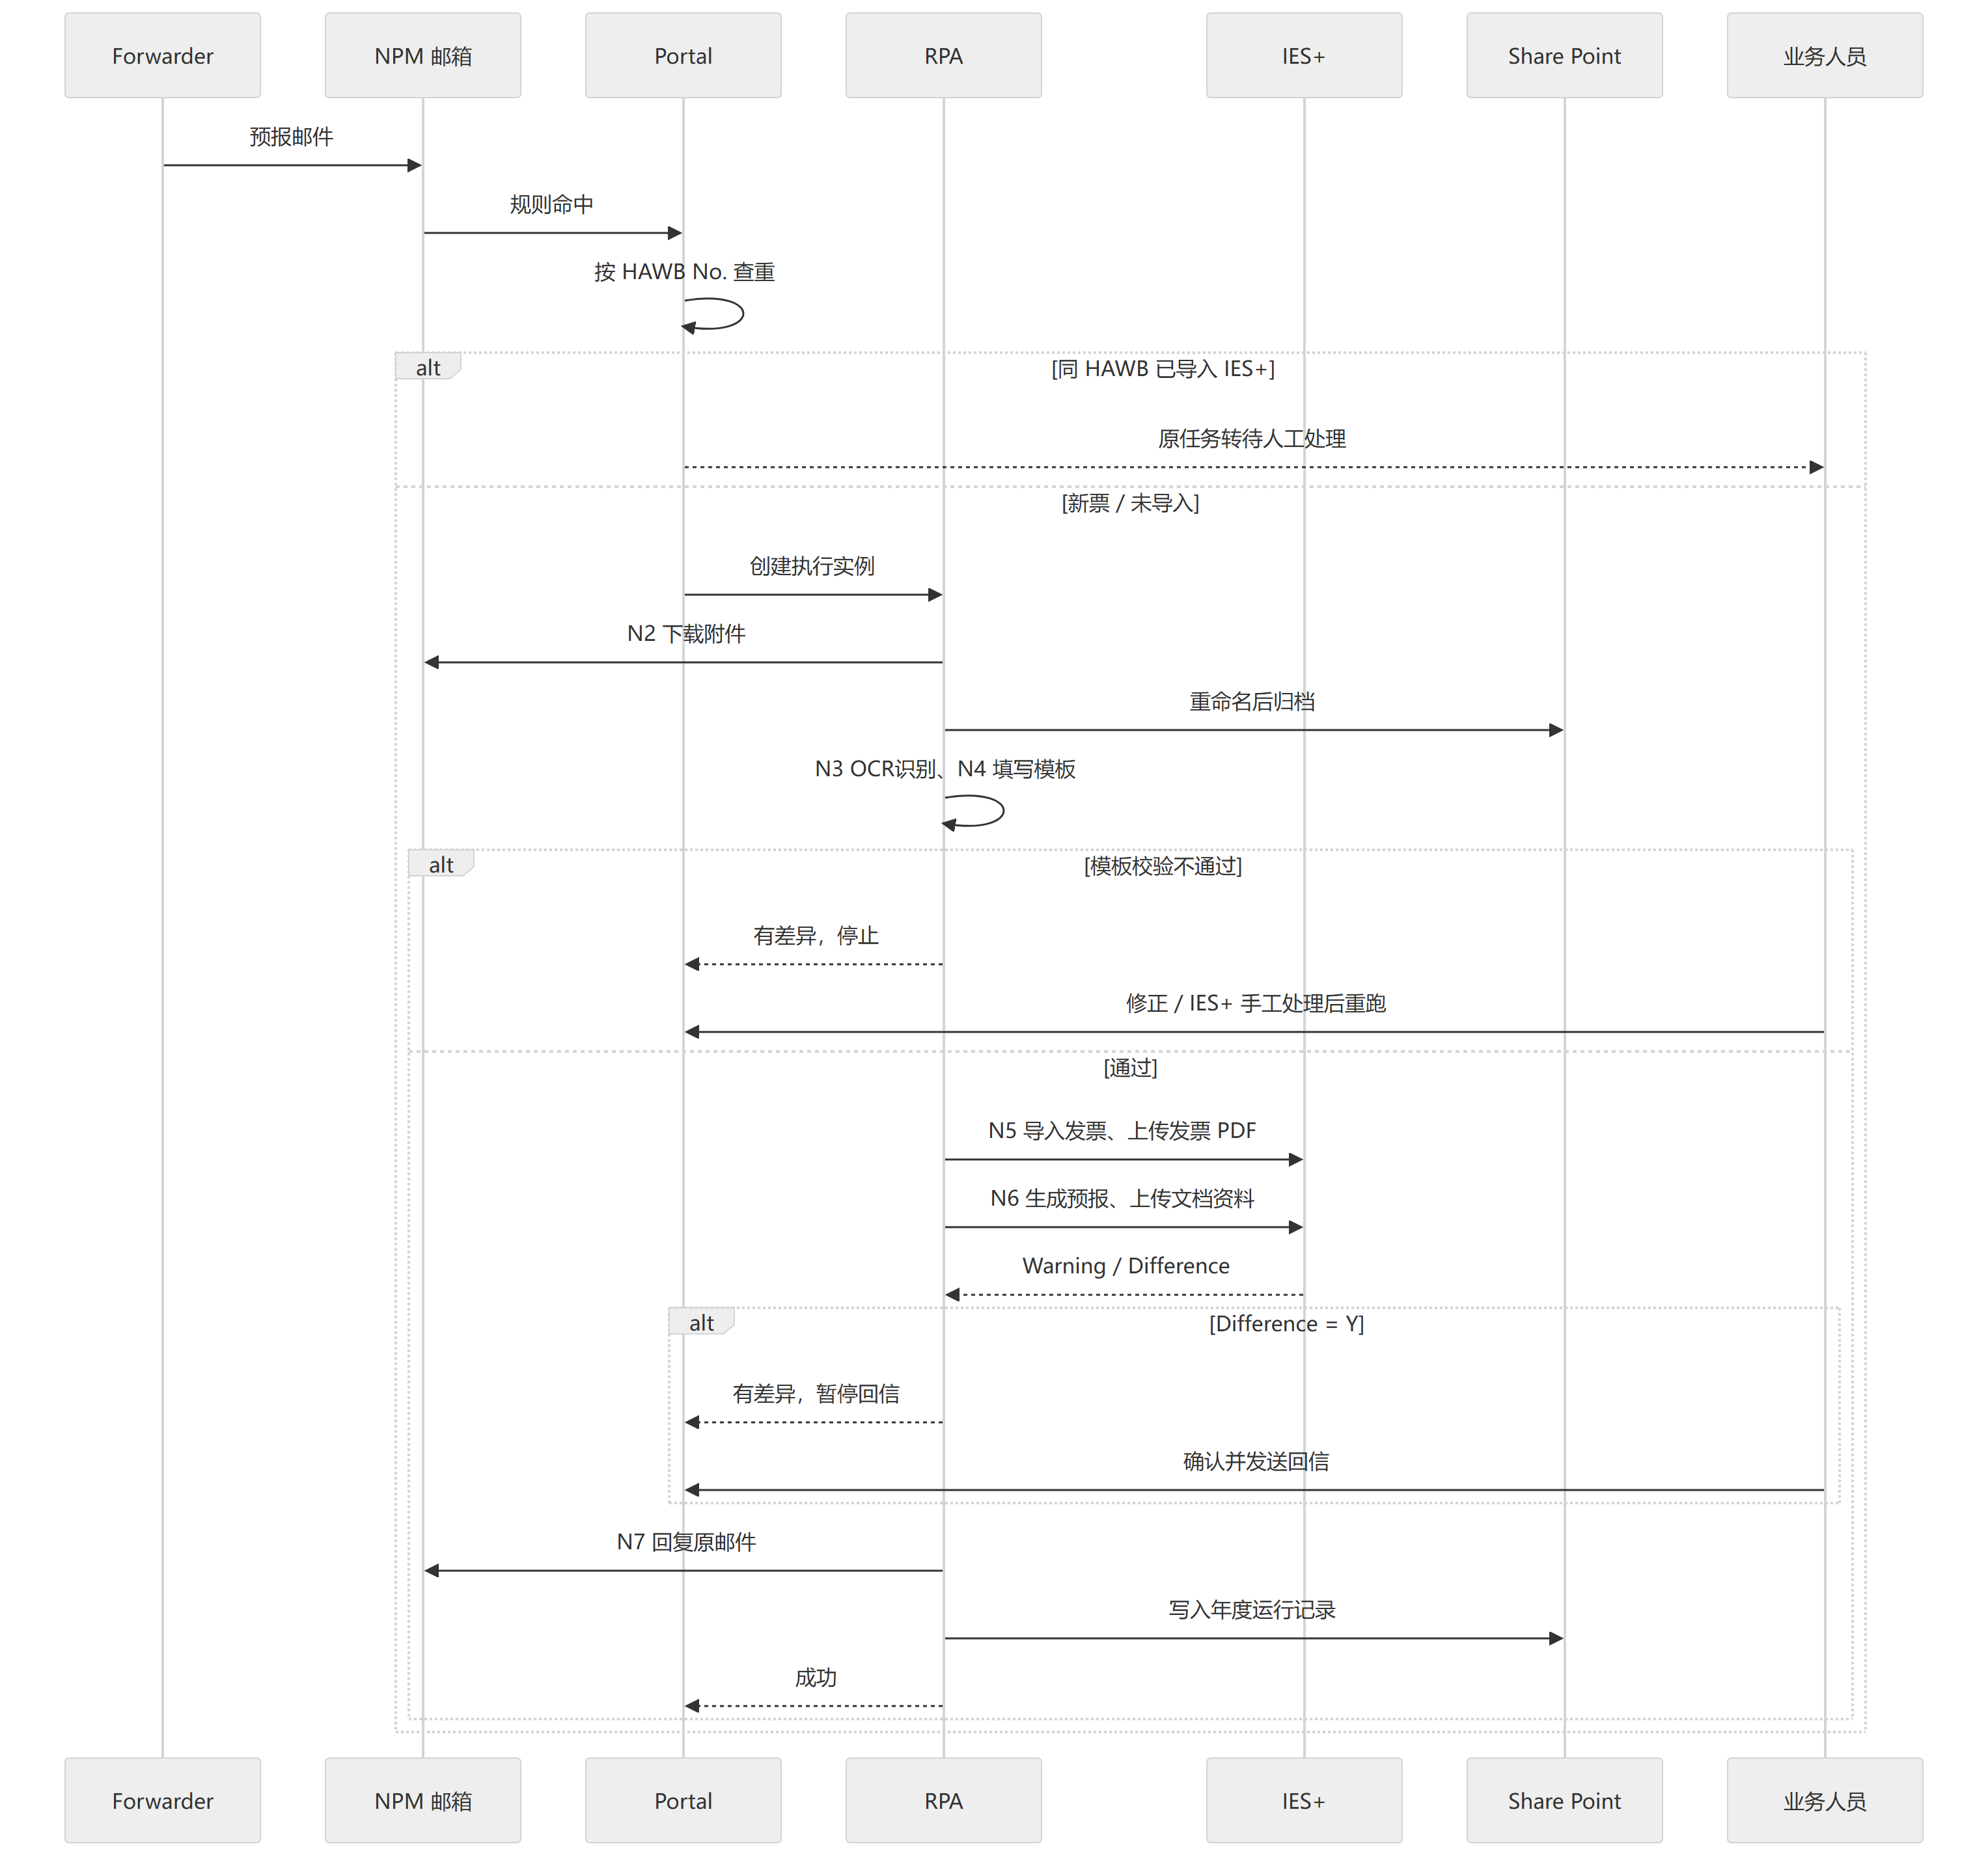
系统交互时序图

6.2.1 任务状态与重跑
状态 | 进入条件 | 处理方式 | 工作台归类
执行中 | 执行实例创建后 | — | 执行中（N6 未完成时）
待上传 | 缺发票或 HAWB | 补传附件后续跑 | 待人工处理
有差异 | 模板校验不通过；Difference = Y；同 HAWB 收到重复 / 更正邮件 | 修正后重跑；确认并发送回信 | 待人工处理
失败 | 发票未创建；系统执行失败 | 重跑 | 待人工处理
成功 | N7 完成 | — | —

- 任务状态取最新执行实例的状态。
- 整单重跑从 N1 开始；从此节点重跑从选定节点开始；均生成新执行实例，历史实例只读。
- 批量重跑跳过执行中的任务。

6.3 页面跳转与业务闭环
从 | 操作 | 到
工作台 | 点“已完成数 / 执行中 / 待人工处理” | 任务中心，带对应筛选
工作台 | 点“已发送邮件数” | 邮件中心 · 已发送列表
任务中心 | 点任务行 | 任务详情
提醒中心 | 点提醒 | 任务详情
任务详情 | 返回任务中心 | 任务中心

闭环：预报邮件 → 任务创建 → N1 ~ N7 → 成功；异常时 → 提醒中心 → 任务详情处理 → 重跑 → 成功。

功能设计

功能清单
产品总功能，包含面向用户的Portal 和 流程RPA
编号 | 功能 | 原型（见后图，后续可待补充）
F-01 | 工作台 | 原型-01
F-02 | 任务中心 | 原型-02
F-03 | 任务详情 | 原型-03、原型-04
F-04 | 邮件中心 · 监听规则 | 原型-06、原型-07
F-05 | 邮件中心 · 邮件模板 | 原型-06
F-06 | 配置中心 · INV&DN 导入模板 | 原型-08
F-07 | Share Point | 原型-09
F-08 | 提醒中心 | 原型-10
F-09 | 上传中心（Case 3 不使用） | 原型-05
F-10 | RPA 机器人： N1 ~ N7 | 7.4

全流程核心业务规则

触发
- 触发机制：Portal公邮收到邮件触发，捕获逻辑如下
  - 邮件标题：含有“MBPLAP Pre-alert”；
  - 发件人的邮箱后缀： @tvsscs.com（Forwarder 调整时可修改可配置）。
- 邮件样例：
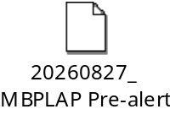
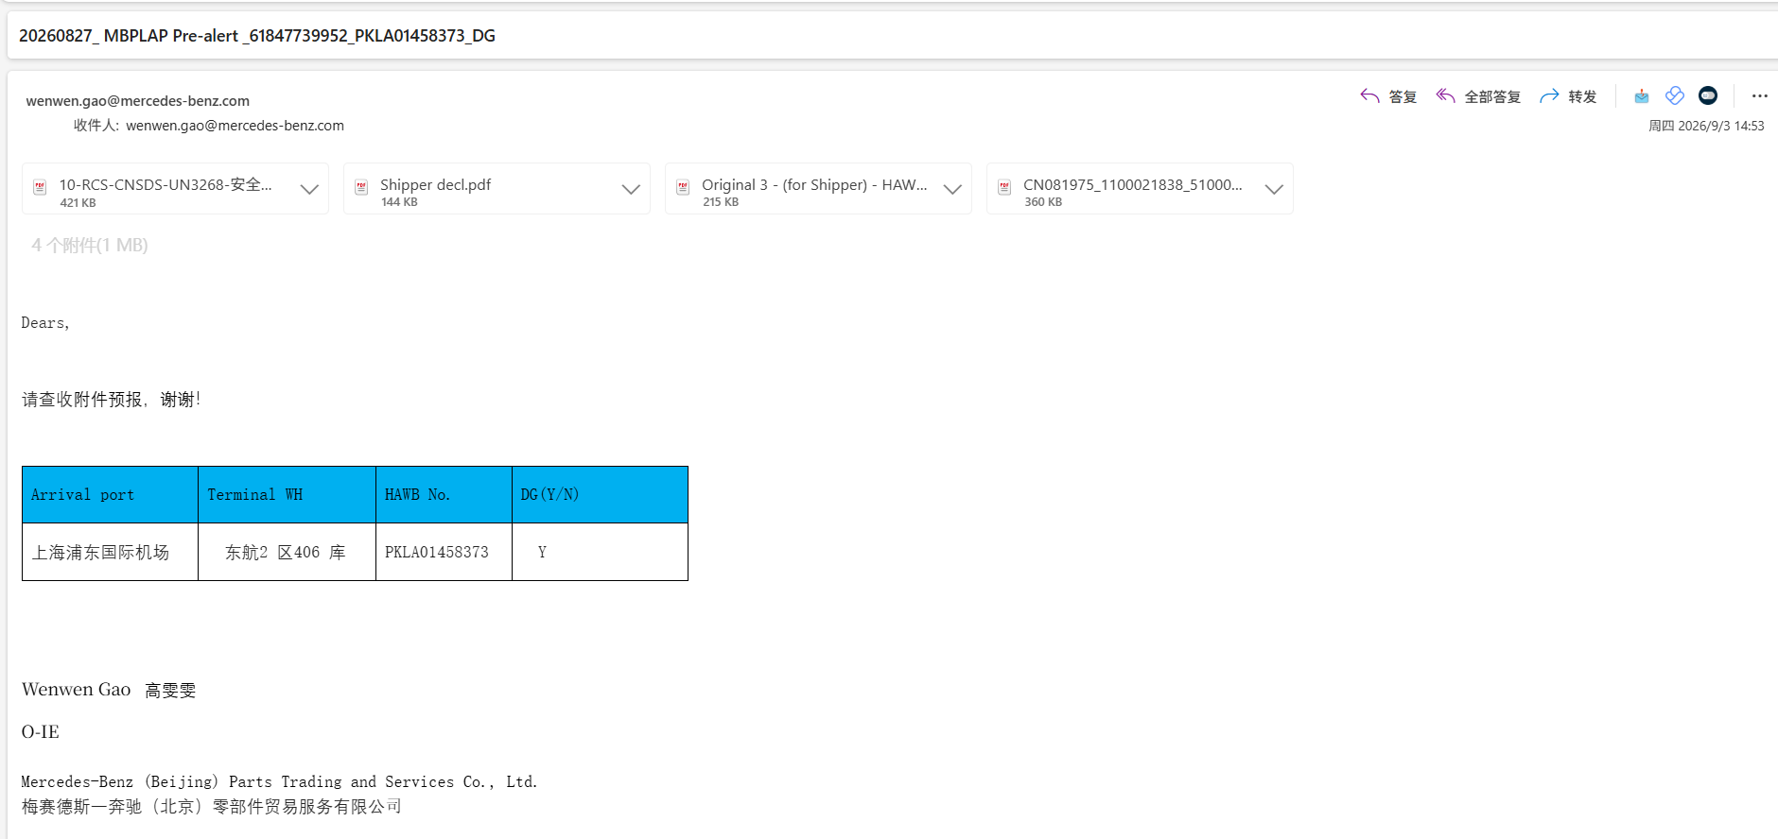

附件识别、重命名、归档

附件识别及重命名
- 附件通过关键字识别类型：附件种类按文件名识别
种类 | 文件名称提取关键字段 | 重命名规则 | 文件图示
发票 | 文件名称的第二个数字字段，以 1100 开头 | 发票号，如“1100035926” | 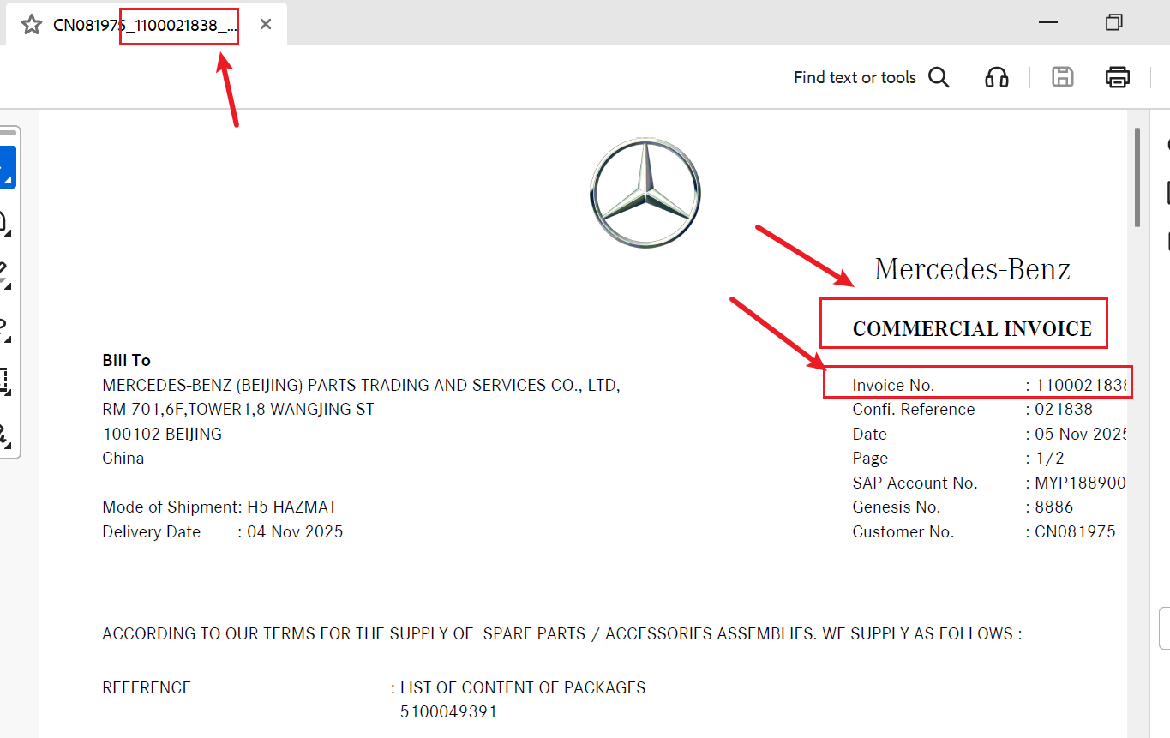
分单 | 文件名称中含有 HAWB 字样 | “HAWB_分单号”，如“HAWB_PKLA01580480”；无分单号命名为主单号 | 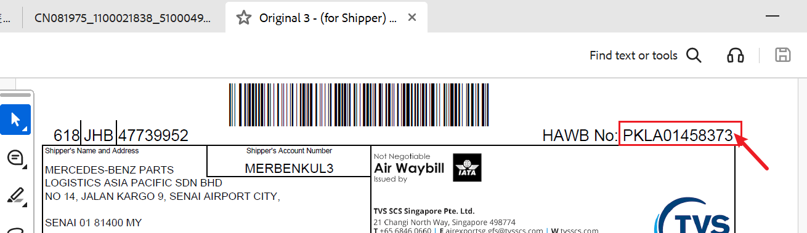
SDS | 文件名称中含有 SDS 字样 | “MSDS_分单号” | 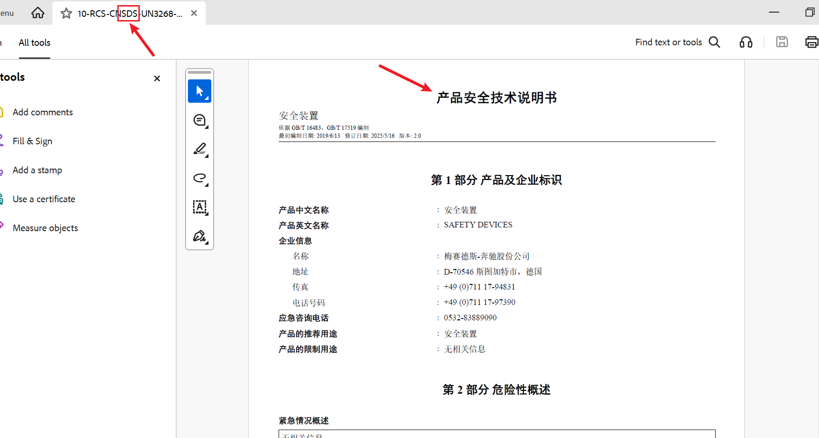
shipper decl | 文件名称中含有 shipper decl字样 | “shippers_Decl_分单号” | 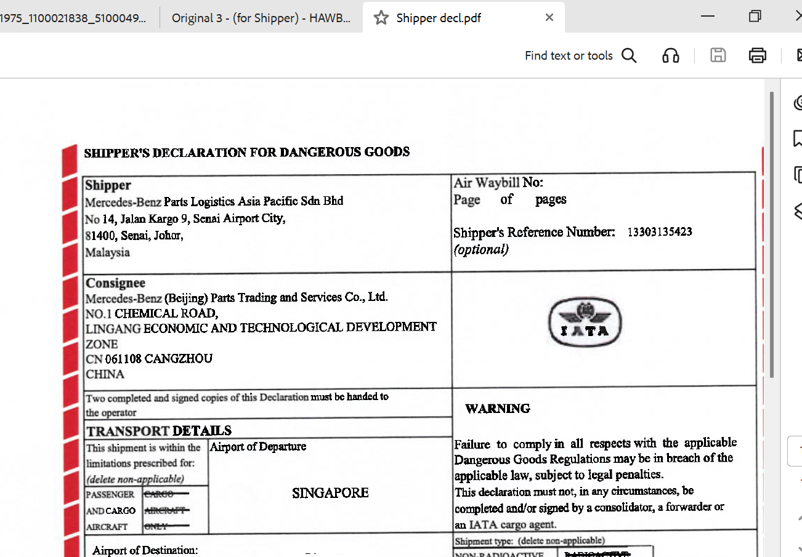
- 是否危险品附件种类不同：
    - 如果是危险品：则有上述4种附件，但不是一定为4个附件；
    - 如果不是危险品：则有发票和分单，没有SDS和Shipper；
    - 注意：此处为4种/2种，指的种类而非数量，可能存在一票货多个发票的情况，后续每个发票需要单独做一个发票导入模板；

归档规则
- 归档目录：一级文件夹 = 操作日期（YYYYMMDD），二级文件夹 = HAWB_分单号命名。
- 票文件夹内容：主 / 分单、发票、发票导入模板、MSDS（如有）、Shippers_Decl（如有）。
- 发票或 HAWB：任务转“待人工处理”，补传后续跑。DG 票缺 MSDS / Shipper：不阻断，运行记录对应列记 N。

填写 INV&DN 模板

发票导入模板介绍
- 发票导入模板有4个sheet页：分别是“导入模板_INV表头”“ 导入模板_INV表体”“ 导入模板_DN表头” “ 导入模板_DN表体”
- 导入模板填写规则：抬头蓝色为必填，绿色为选填。必填为空时 IES+ 上传失败。选填内容在发票 PDF 中有实际内容的，必须读取进模板。
- 导入模板归档规则：模板存入该票归档文件夹。

发票导入模板取值规则
- 导入模板_INV表头

- R3.4 以下情况停在 N4，不导入 IES+，任务转“有差异”，修正后从 N5 续跑：
  - Mode of Shipment 不是 AB AIR FREIGHT / H5 HAZMAT：Invoice type 置空并报错；
  - Customer NO. 找不到对应 PDC：PDC 置空并报错；
  - DN 表体 Qty 推算结果不唯一，或合计不等于发票 Quantity。
- R3.5 IES+ 只接受 MBZ/DN No. : PID 为一对多或一对一。出现多对一（一个 PID 下有多个 DEL.NO）时：提取完所有数据后停止系统操作，任务转“有差异”，提醒业务做特殊数据处理；业务在 IES+ 处理后，在 Portal 对该票重跑（单票或批量）。
- R3.6 字段取值见 8.0.2。

R4 导入发票
- R4.1 登录 IES+ → 进口管理 → 发票信息 → 导入 → 导入INV&DN → 选择文件 → 上传。
- R4.2 有 Warning 提示：记录 Warning 原文；无 Warning 记“Done”。
- R4.3 发票已创建：继续；发票未创建：任务转“失败”。
- R4.4 发票信息创建完成后，按发票号搜索，点击上方的“批量上传”，将 PDF 发票上传到发票界面。不再校验是否上传成功，以 Portal 执行 Log 为准。

R5 创建预报
- R5.1 按此分单涉及的所有发票号在发票界面搜索查询 → 右下角当前页显示数量调整为 100 条/页 → 选中所有发票 → 点击“生成预报”。
- R5.2 按 8.0.3 填写预报字段 → 点击确定。运单有 PDF 和图片两种格式。
- R5.3 有 Warning 提示：记录。
- R5.4 上传文档资料：在 IES+ 预报界面输入分单号 / 主单号 → 点击“修改” → 点击文档资料下方的“上传”。
文件 | 文档类型
分单（如没有，上传主单） | HAWB
MSDS（如有） | Others
Shipper（如有） | Shipper decl

- R5.5 Difference = Y：运行记录记 Y；文档资料上传后暂停，不发回信，任务转“有差异”；业务在 IES+ 核对后点击“确认并发送回信”，继续 N7。

R6 回信
- R6.1 发票和预报均创建完成后回信。流程中途停止不回信，重跑完成后再回信。
- R6.2 在原预报邮件（触发流程的邮件）上回复，只回复该邮件涉及的预报创建信息。
- R6.3 收件人：发票和预报创建完成后，取 IES+ 识别出的此次创建对应的 PDC，按 8.0.4 Email Mapping List 匹配收件人。直接发送，不区分 To / CC。
- R6.4 收件人、抄送可在邮件模板中修改。
- R6.5 正文：
Dears，

Kindly pls refer to the MBPLAP pre-alert creation status. Thanks~

正文下附本票运行记录表（8.0.5 的 11 列）。

R7 运行记录
- R7.1 一张发票一行，HAWB 级字段每行重复。
- R7.2 每天的运行记录累积存档；以 Process date 为 12 月 31 日作为截止日期，每年存为一个表格，按年份命名。

R8 字段修正
- R8.1 仅当前执行实例、非执行中可修正；值不能为空。
- R8.2 记录原值、新值、时间、操作人；不审批；从下一次执行生效。

7.3 原型及交互规则说明

7.3.1 工作台（F-01）
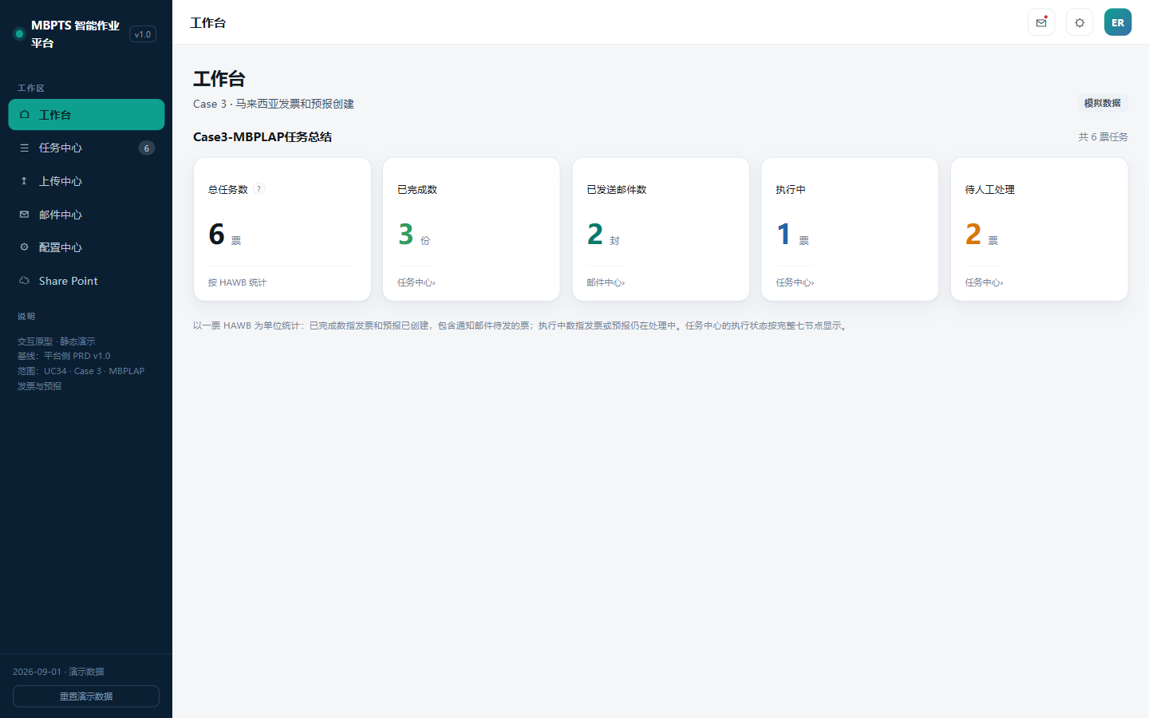
工作台
卡片 | 口径 | 点击
总任务数 | 任务数（按 HAWB 统计） | 不可点击
已完成数 | N6 已完成的任务数（含回信未发） | 任务中心，筛选 = 已完成
已发送邮件数 | N7 已完成的任务数 | 邮件中心 · 已发送列表
执行中 | 状态 = 执行中，且 N6 未完成 | 任务中心，筛选 = 执行中
待人工处理 | 状态为待上传 / 有差异 / 失败 | 任务中心，筛选 = 待人工处理

统计周期：暂缓，后续确认。

7.3.2 任务中心（F-02）
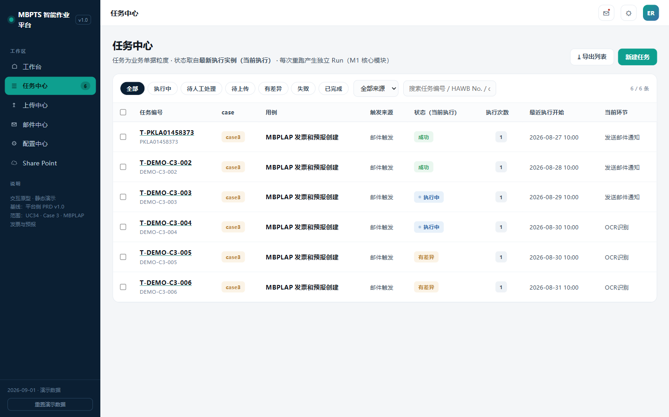
任务中心
筛选
控件 | 选项
状态 | 全部 / 执行中 / 待人工处理 / 待上传 / 有差异 / 失败 / 已完成
触发来源 | 全部来源 / 邮件触发 / 手动创建 / 手动触发
搜索 | 任务编号 / HAWB No. / case / 用例

列表
列 | 内容
勾选 | 用于批量重跑
任务编号 | T-HAWB No.，下方显示 HAWB No.
case | case3
用例 | MBPLAP 发票和预报创建
触发来源 | 邮件触发 / 手动创建 / 手动触发（重跑产生）
状态（当前执行） | 最新执行实例状态
执行次数 | 执行实例数
最近执行开始 | 最新执行实例开始时间
当前环节 | 执行中 / 失败 / 有差异的节点名；待上传显示“待上传 N 个文件”

操作
操作 | 结果
新建任务 | 弹窗选择“Case3 - MBPLAP 发票和预报创建”→ 创建并执行（R1.6）
批量重跑 | 勾选 ≥ 1 条；确认弹窗列出所选任务；执行中任务跳过，其余各生成新执行实例；提示已触发数与跳过数
导出列表 | 导出当前筛选结果 CSV：任务编号、HAWB No.、线路、用例、case、触发来源、状态、执行次数、最近执行开始
点击行 | 进入任务详情

7.3.3 任务详情（F-03）
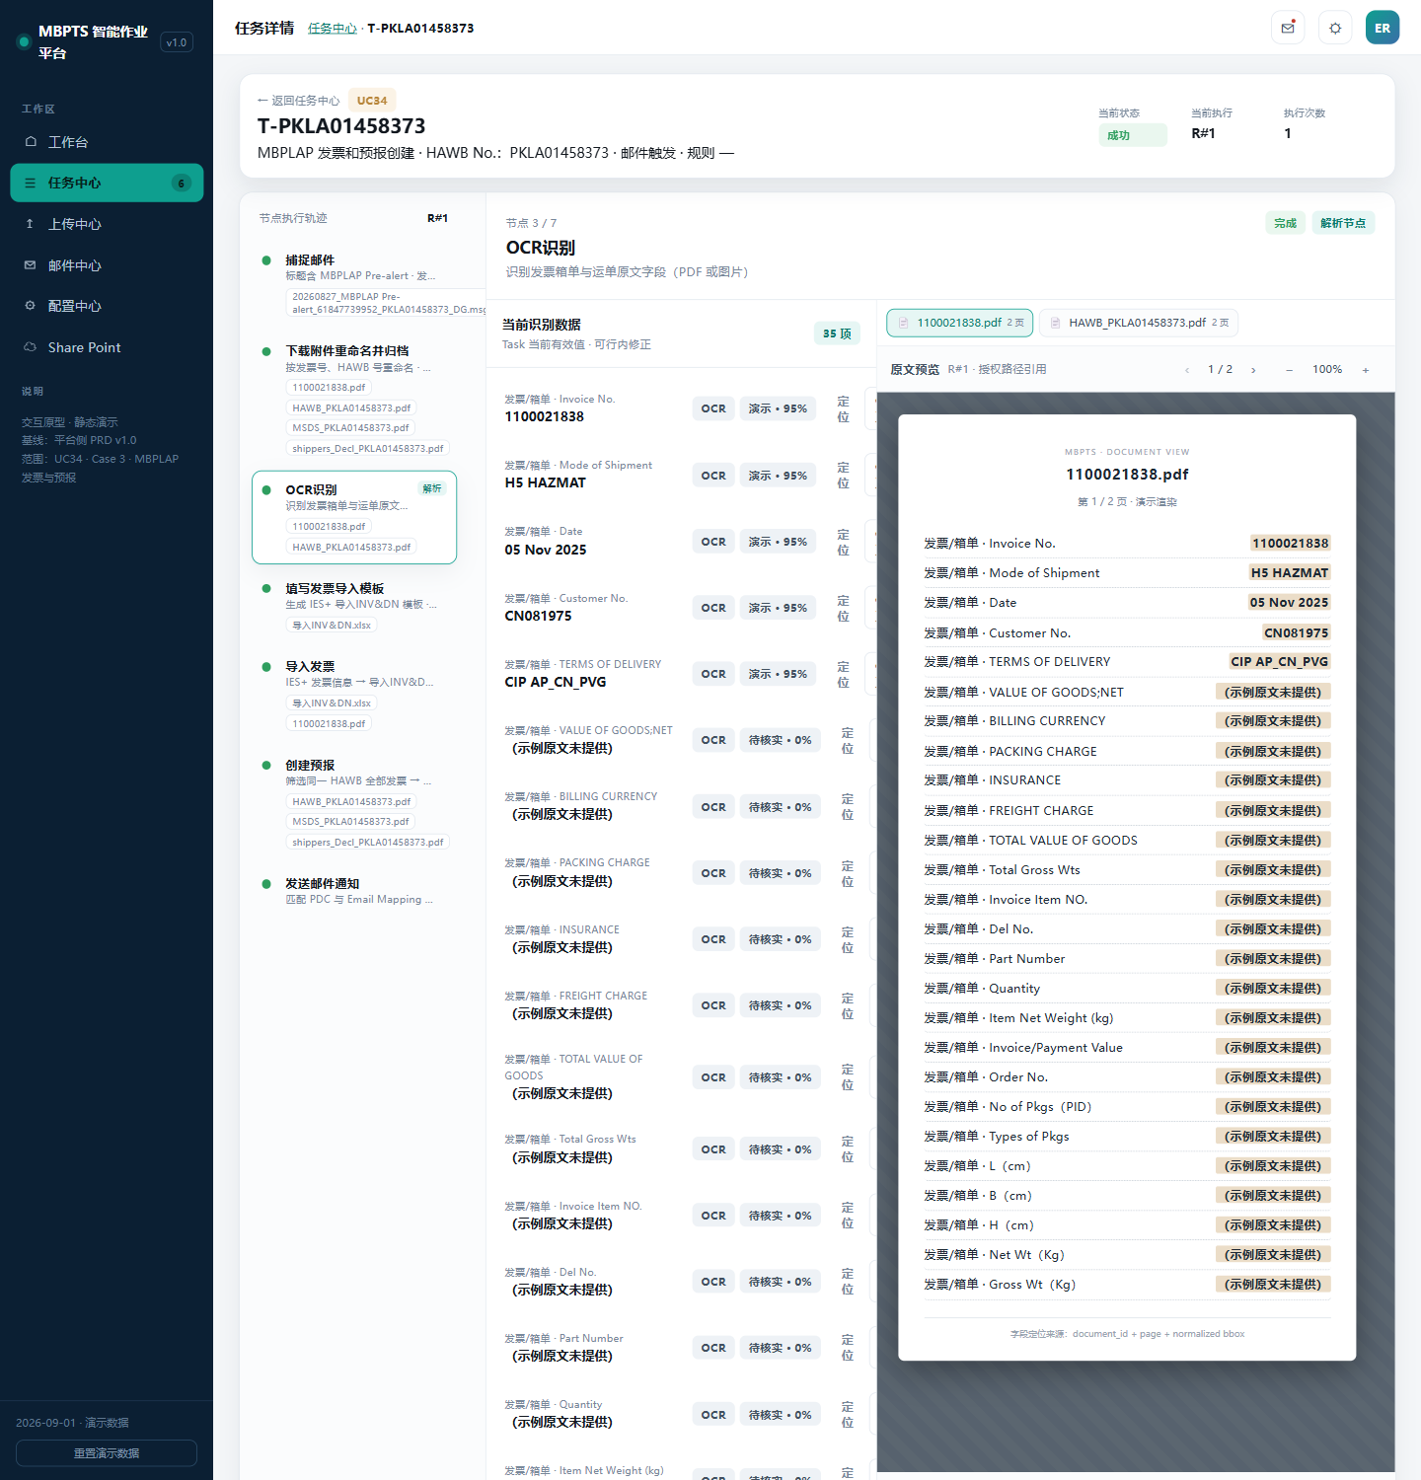
任务详情-成功
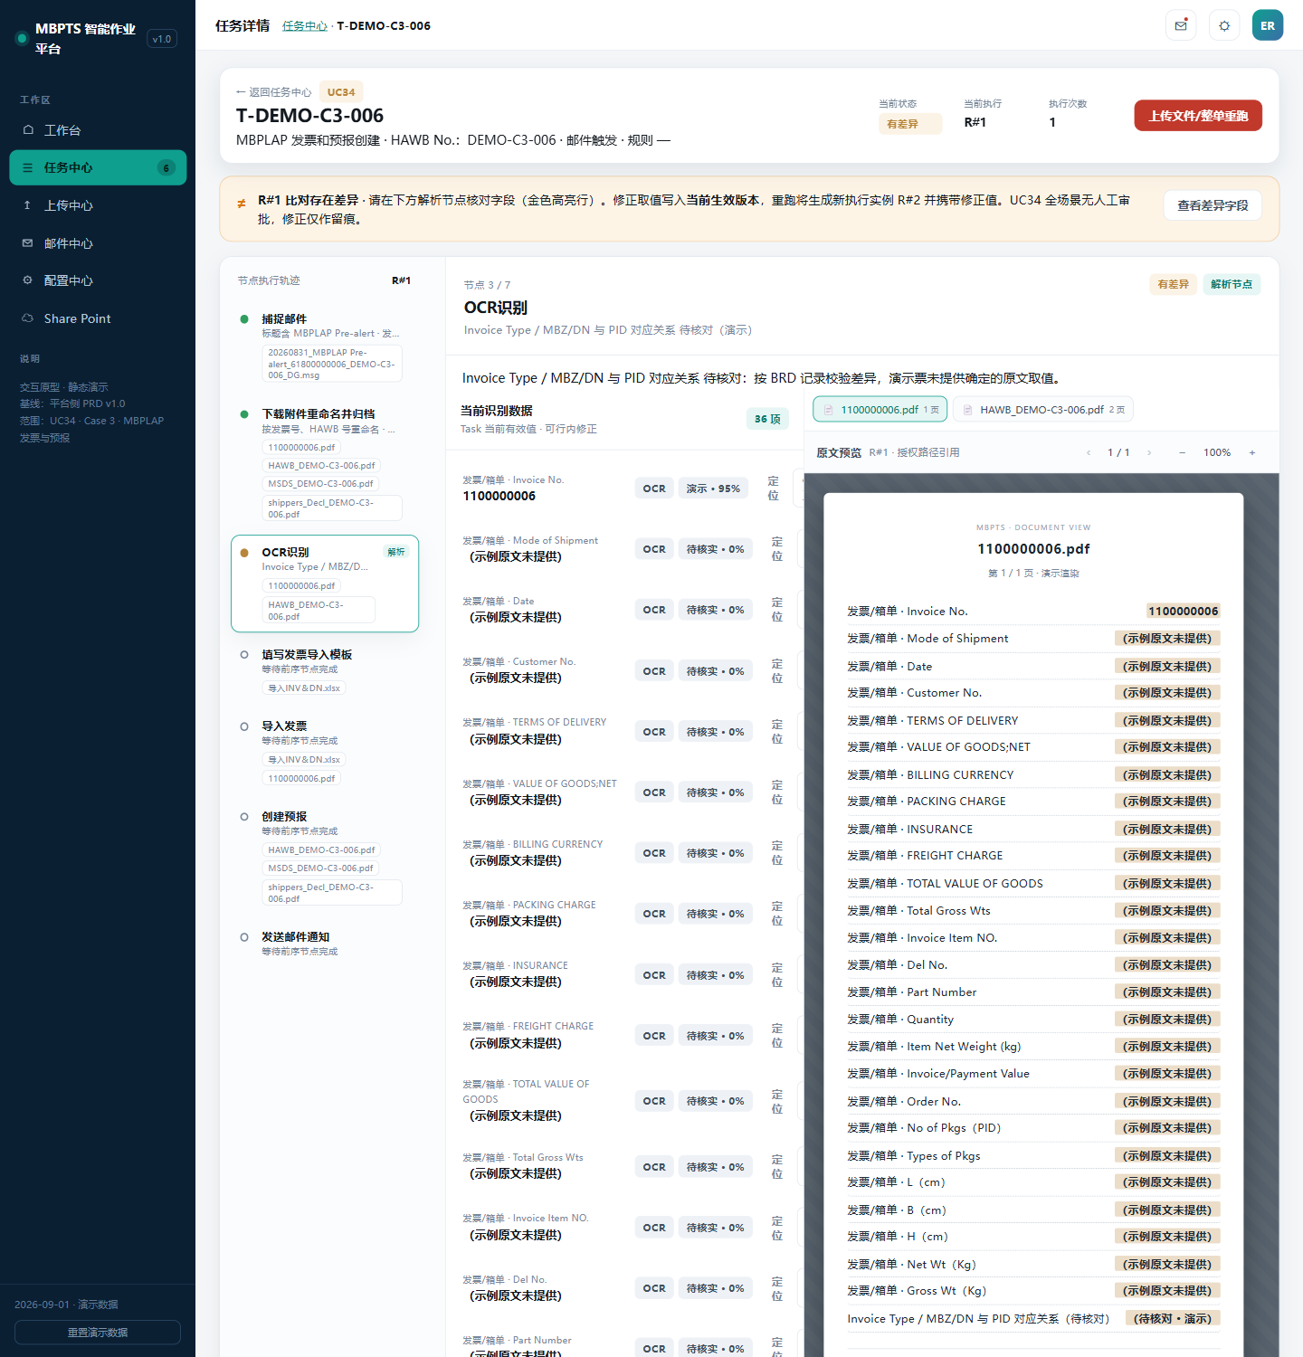
任务详情-有差异
页头：任务编号；用例 · HAWB No. · 触发来源 · 规则；当前状态、当前执行（R#n）、执行次数；返回任务中心。
按状态显示的横幅与按钮
状态 | 横幅 | 按钮 | 点击结果
待上传 | 缺少 N 个必需文件，列出文件 | 去上传 | 上传缺失文件后续跑
有差异（模板校验 / 重复邮件） | R#n 比对存在差异；查看差异字段 | 上传文件/整单重跑 | 确认后整单重跑
有差异（Difference = Y） | 预报 Difference = Y，已暂停回信 | 确认并发送回信 | 二次确认后执行 N7
失败 | R#n 执行失败，显示失败节点 | 整单重跑 | 确认后整单重跑

执行实例切换：执行次数 > 1 时显示 R#1、R#2…；查看历史实例时提示“历史执行 · 只读”，可切回当前执行。
节点工作区
区域 | 内容
节点执行轨迹 | N1 ~ N7，每个节点显示名称、说明、状态（完成 / 执行中 / 失败 / 有差异 / 等待）、相关文件
节点内容 | 节点序号、名称、说明、状态、错误信息；有字段的节点显示字段与原文预览，其余节点显示证据与附件
从此节点重跑 | 当前执行实例中失败 / 有差异的节点显示

字段面板
节点 | 面板 | 字段
N1 | 邮件正文数据 | Arrival port、Terminal WH、HAWB No.、DG(Y/N)
N3 | 当前识别数据 | 发票箱单与运单的识别字段（8.0.2、8.0.3）
N4 | 发票导入模板字段 | INV&DN 4 个 sheet 全部字段（8.0.2）
N6 | 预报填写字段 | 16 个预报字段（8.0.3）

每行显示：字段名、值、来源、置信度、定位、修正。点击“定位”时原文预览跳到对应文件和页并高亮；无坐标的字段显示“无定位”。校验不通过的字段高亮。修正规则见 R8。
原文预览：文件页签、翻页、缩放、下载附件。
页面下方：触发历史（累计次数、成功率、平均耗时；展开后显示近 15 天执行状态与最近 8 条记录）；任务操作日志（按时间倒序）。

7.3.4 邮件中心 · 监听规则（F-04）
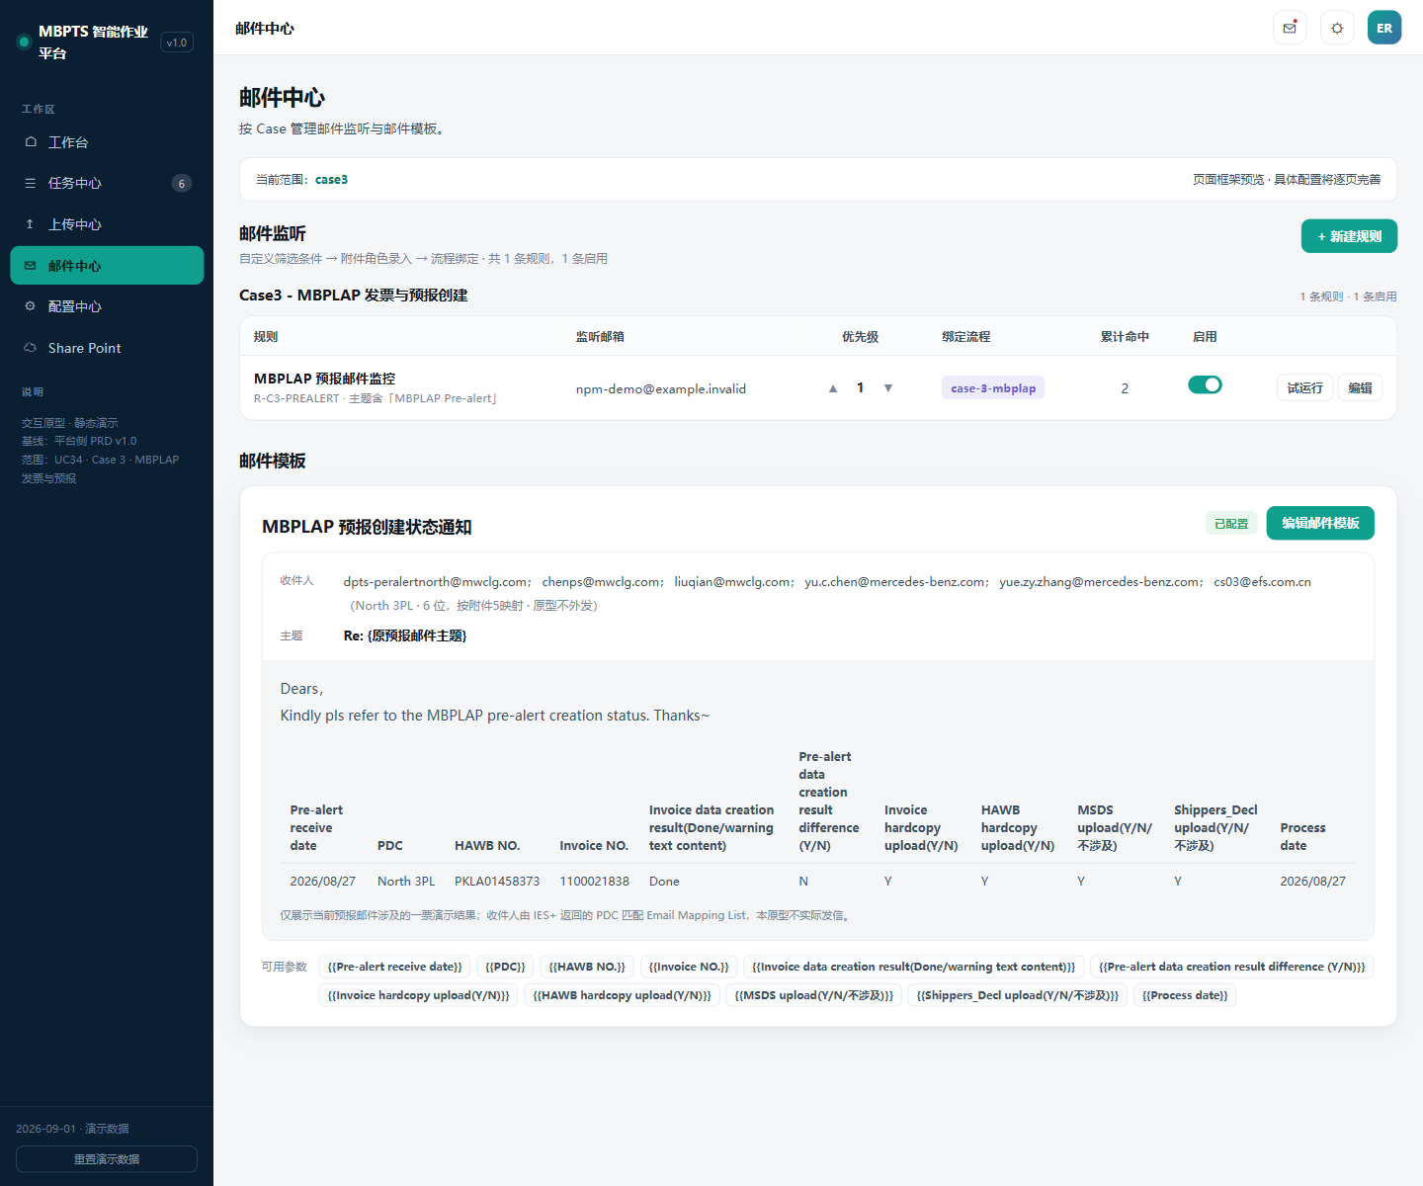
邮件中心
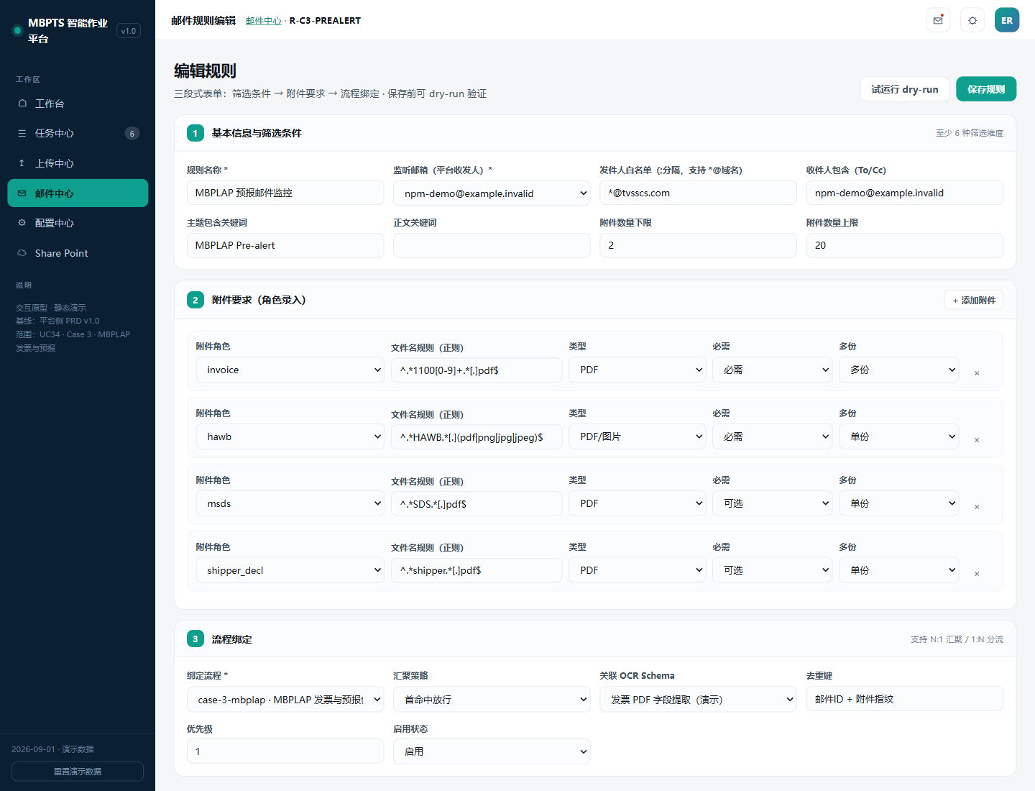
规则编辑
列表列：规则 / 监听邮箱 / 优先级 / 绑定流程 / 累计命中 / 启用 / 试运行 / 编辑。
预置规则：
字段 | 值
规则名称 | MBPLAP 预报邮件监控
监听邮箱 | RPA 的 NPM 邮箱
发件人白名单 | *@tvsscs.com
主题包含关键词 | MBPLAP Pre-alert
附件要求 | invoice（PDF，必需，多份）；hawb（PDF / 图片，必需，单份）；msds（PDF，可选）；shipper_decl（PDF，可选）
绑定流程 | case-3-mbplap

- 试运行：按当前条件对样本邮件模拟，显示命中 / 未命中及原因，不创建任务。
- 停用规则不影响已创建的任务。

7.3.5 邮件中心 · 邮件模板（F-05）
字段 | 规则
收件人 | 默认为 Email Mapping List 中该 PDC 的收件人，可勾选（全选 / 清空）
抄送 | 可填写
主题 | 默认“Re: {原预报邮件主题}”，不能为空
正文 | 默认 R6.5 文案，不能为空
运行记录表 | 按 8.0.5 自动填充本票数据

已发送列表：邮件编号 / 主题 / HAWB No. / 发送日期 / 状态。

7.3.6 配置中心 · INV&DN 导入模板（F-06）
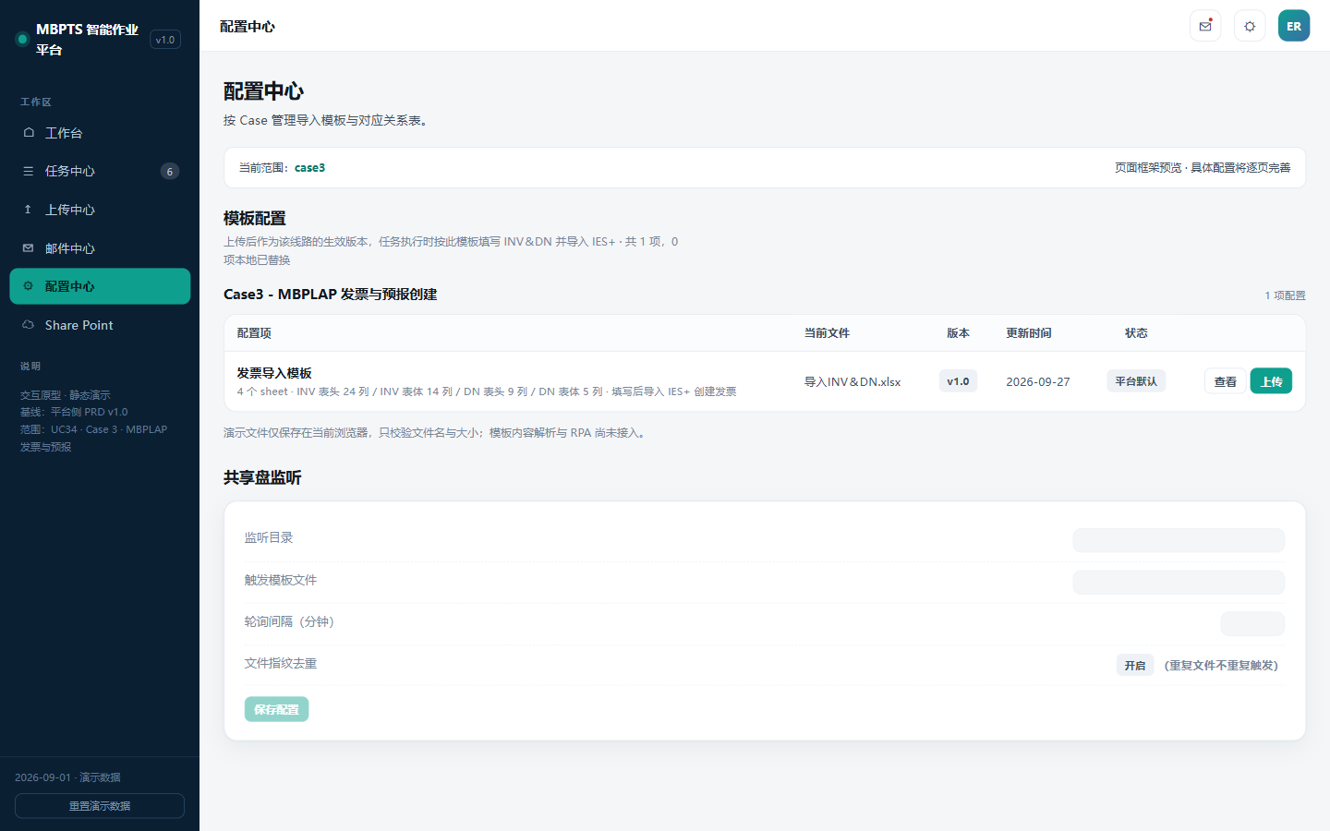
配置中心
只配置 INV&DN 导入模板。
项 | 规则
列表列 | 配置项 / 当前文件 / 版本 / 更新时间 / 状态（平台默认 / 已替换）
默认模板 | 导入模板-INV 表头 24 列 / 导入模板-INV 表体 14 列 / 导入模板-DN表头 9 列 / 导入模板-DN表体 5 列（8.0.2）
查看 | 显示当前文件、版本、各 sheet 列结构
编辑 | 可删除不需要的字段，保存后版本 +1
上传 | 仅 .xlsx，不超过 20 MB，不能为空文件；成功后版本 +1
生效 | 后续任务使用最新版本

7.3.7 Share Point（F-07）
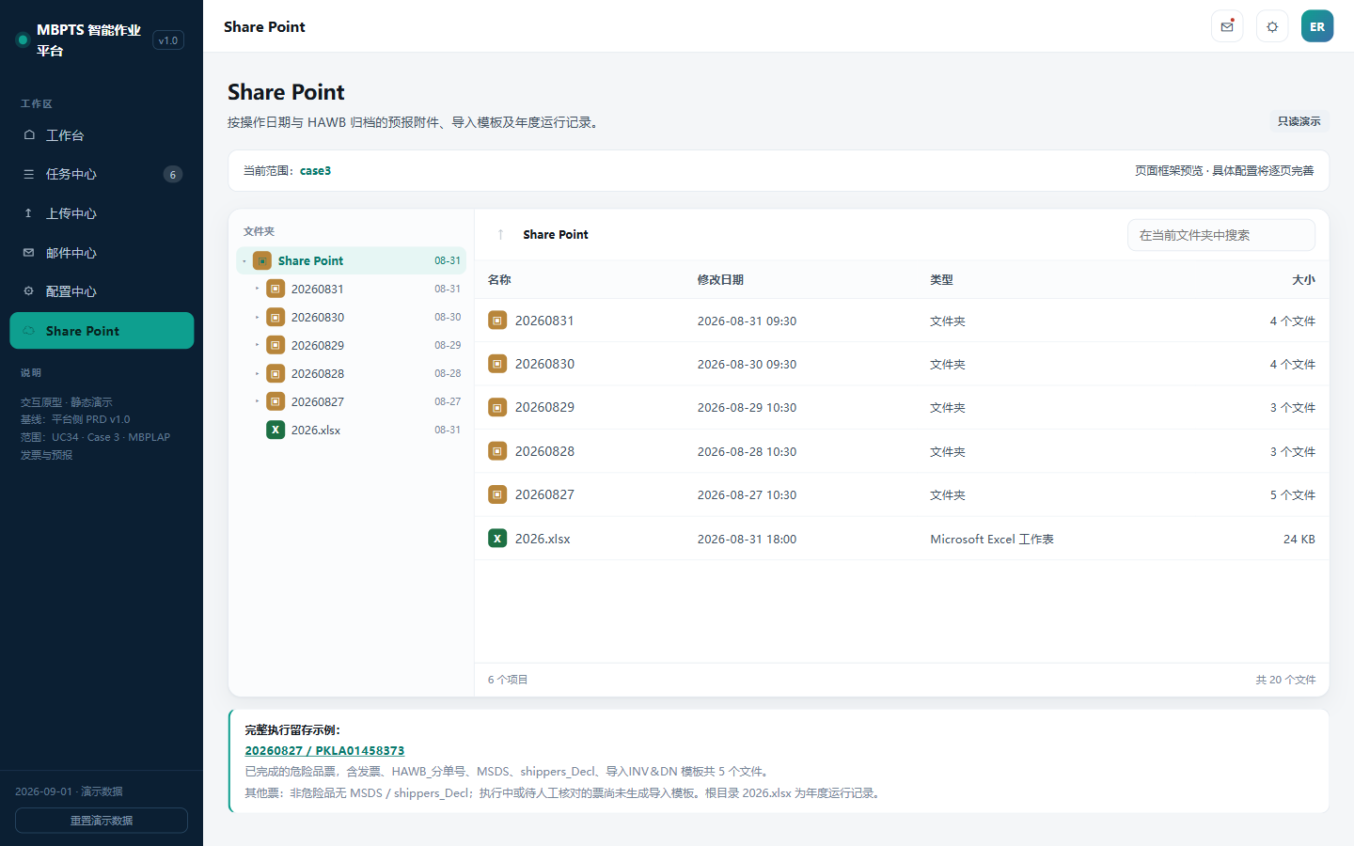
Share Point
项 | 规则
目录 | 见 6.1 归档结构
文件列表 | 名称 / 修改日期 / 类型 / 大小；文件夹在前，按修改日期倒序
搜索 | 当前文件夹内按名称过滤
操作 | 下载、复制路径；只读

7.3.8 提醒中心（F-08）
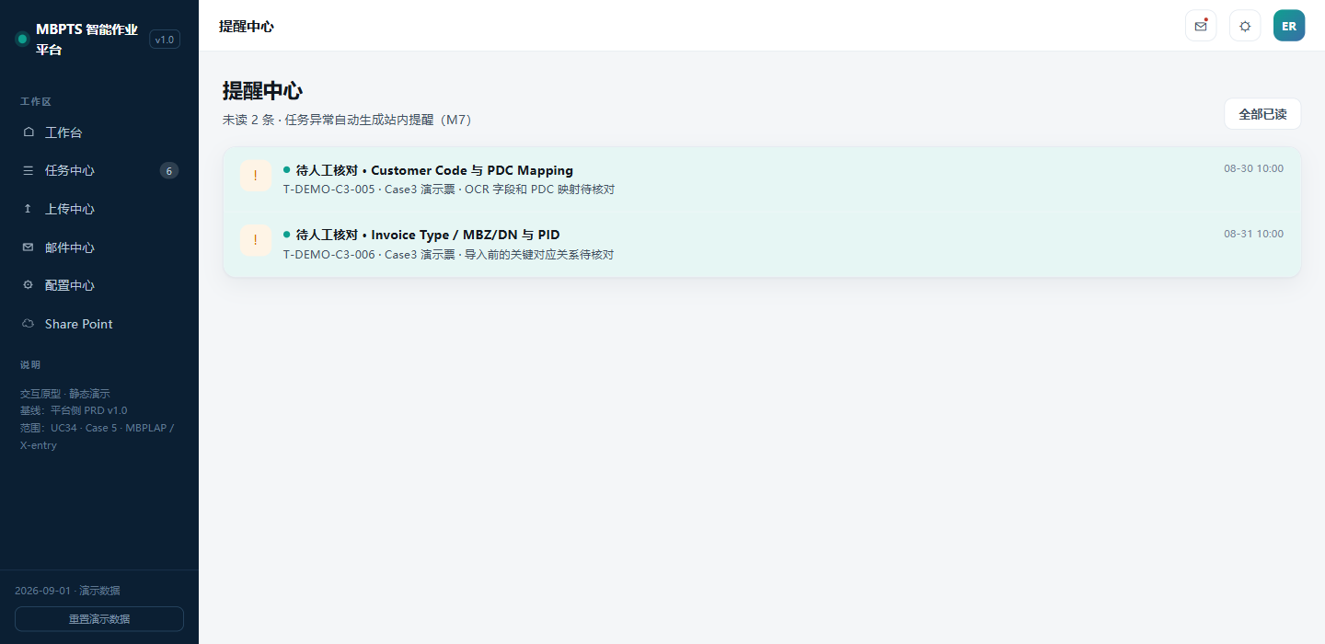
提醒中心
- 任务进入待人工处理时生成站内提醒：标题为原因，内容为任务编号；点击进入任务详情；支持“全部已读”。
- MBZ/DN No. : PID 多对一时必须提醒业务。

7.3.9 上传中心（F-09）
Case 3 不使用，显示空状态。

7.4 节点实现规格
节点 | 输入 | 动作 | 输出 | 停止 / 失败
N1 捕捉邮件 | NPM 邮箱邮件 | 规则匹配（R1.1）；读取邮件正文；查重（R1.5） | 任务 / 执行实例；Pre-alert receive date | 不命中：不建任务
N2 下载附件重命名并归档 | 邮件附件 | 识别种类、重命名、归档（R2） | 归档文件 | 缺发票 / HAWB：待上传
N3 OCR识别 | 发票箱单 PDF；运单（PDF / 图片） | 识别 8.0.2、8.0.3 所需字段 | 识别字段 | 执行失败：失败
N4 填写发票导入模板 | 识别字段；最新版模板 | 填 4 个 sheet（8.0.2）；校验（R3.4、R3.5） | INV&DN 模板 | 校验不通过：有差异
N5 导入发票 | INV&DN 模板；发票 PDF | 导入（R4.1）；批量上传发票 PDF（R4.4） | Invoice data creation result；Invoice hardcopy upload | 发票未创建：失败
N6 创建预报 | 发票号；运单字段；邮件正文 | 生成预报（R5.1）；填字段（8.0.3）；上传文档资料（R5.4）；读取 Difference | Difference；HAWB / MSDS / Shippers_Decl 上传结果 | Difference = Y：有差异，暂停
N7 发送邮件通知 | 运行记录；邮件模板 | 回复原邮件（R6）；写年度运行记录（R7） | 回信；运行记录 | 执行失败：失败

第八部分：数据需求

8.0 字段级设计

邮件正文字段
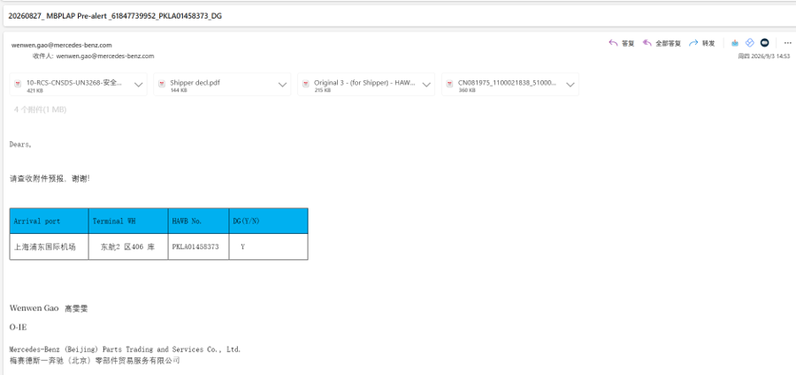
预报邮件示例
字段 | 用途
Arrival port | 预报 Arrival Port
Terminal WH | 预报 Terminal WH
HAWB No. | 任务主 key
DG(Y/N) | DG 判断

INV&DN 导入模板字段

导入模板-INV 表头（一行 = 一张发票）
# | 字段 | 必填 | 提取说明 | 字段位置
1 | SH Tracking No. | 选填 | 不需要提取，默认为空值
2 | Invoice No. | 必填 | 提取 PDF 中“Invoice NO.” | 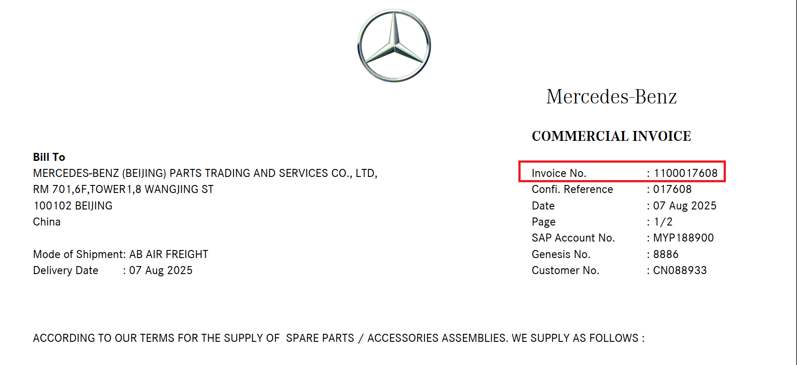
3 | Invoice type | 必填 | 提取 PDF 中“Mode of Shipment”对应内容  1. 截取对应内容中为：AB AIR FREIGHT, 对应表格中的值为“EME”;  2. 截取对应内容中为：H5 HAZMAT，对应表格中的值为“DGR”  3. 如果提取的内容为其他值，对应表格置空，并需要报错。 | 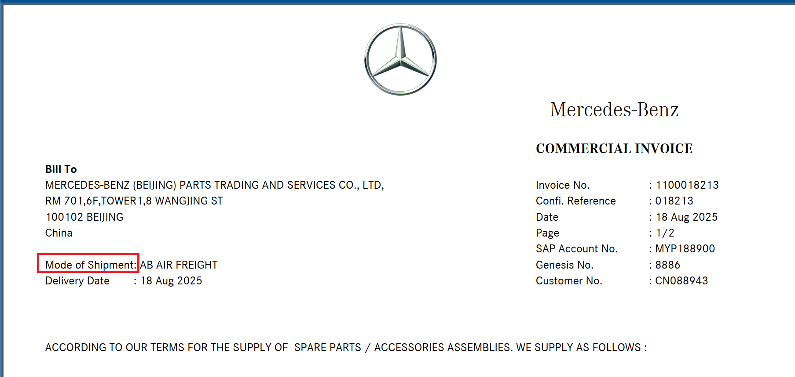  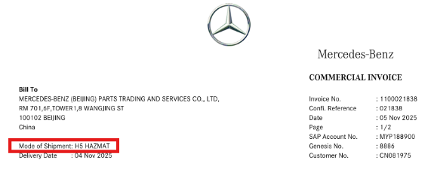
4 | Invoice date | 必填 | 提取 PDF 中“Date”，格式 YYYY-MM-DD | 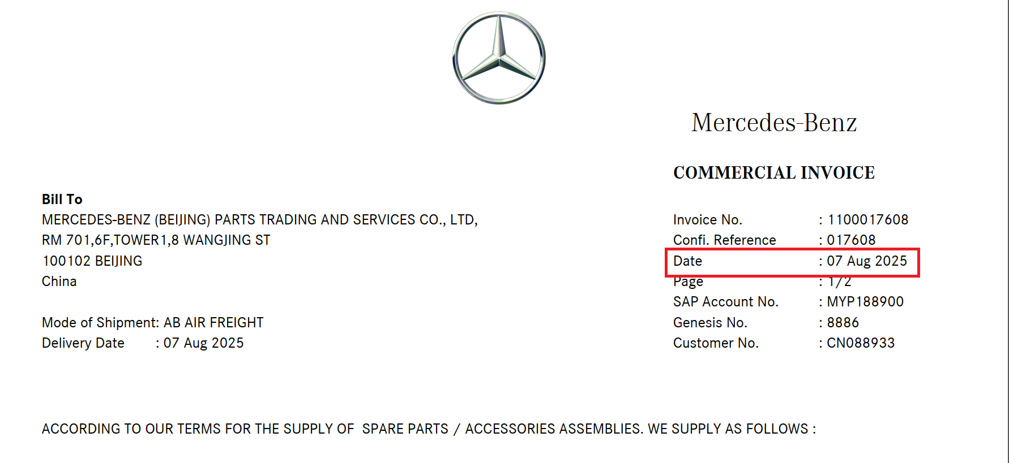
5 | PDC | 必填 | 提取 PDF 中“Customer NO.”，按 8.0.4 映射（Mapping list）；找不到 → 置空并报错 | 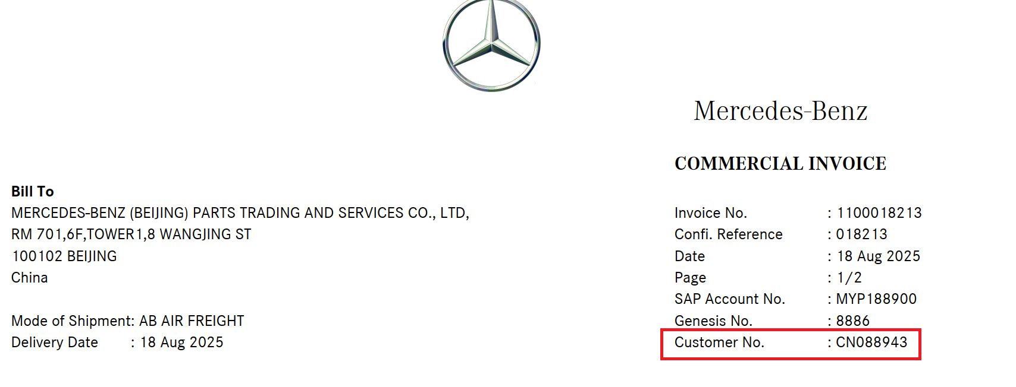
6 | Supplier name | 必填 | 默认值“MBPLAP”
7 | Customer account No. | 选填 | 提取 PDF 中“Customer NO.” | 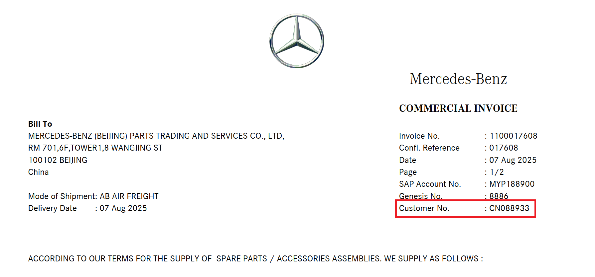
8 | Freight type | 必填 | 默认值“Air”
9 | Incoterm | 必填 | 提取 PDF 中“TERMS OF DELIVERY”对应内容的第一个业务字段，如“CIP” | 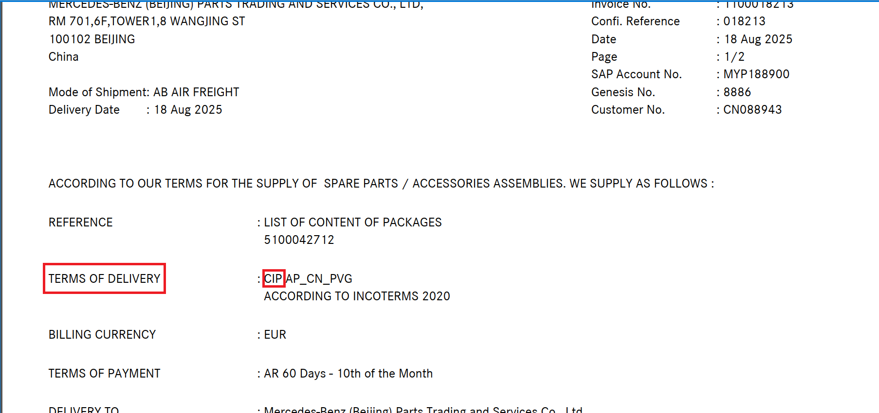
10 | Goods value | 必填 | 提取 PDF 中“VALUE OF GOODS;NET”，值在 invoice/payment value 列 | 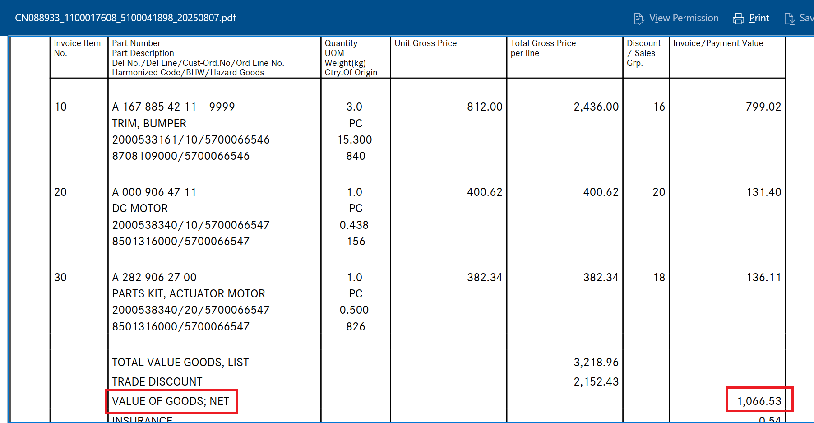
11 | Currency | 必填 | 提取“BILLING CURRENCY”，下拉选 | 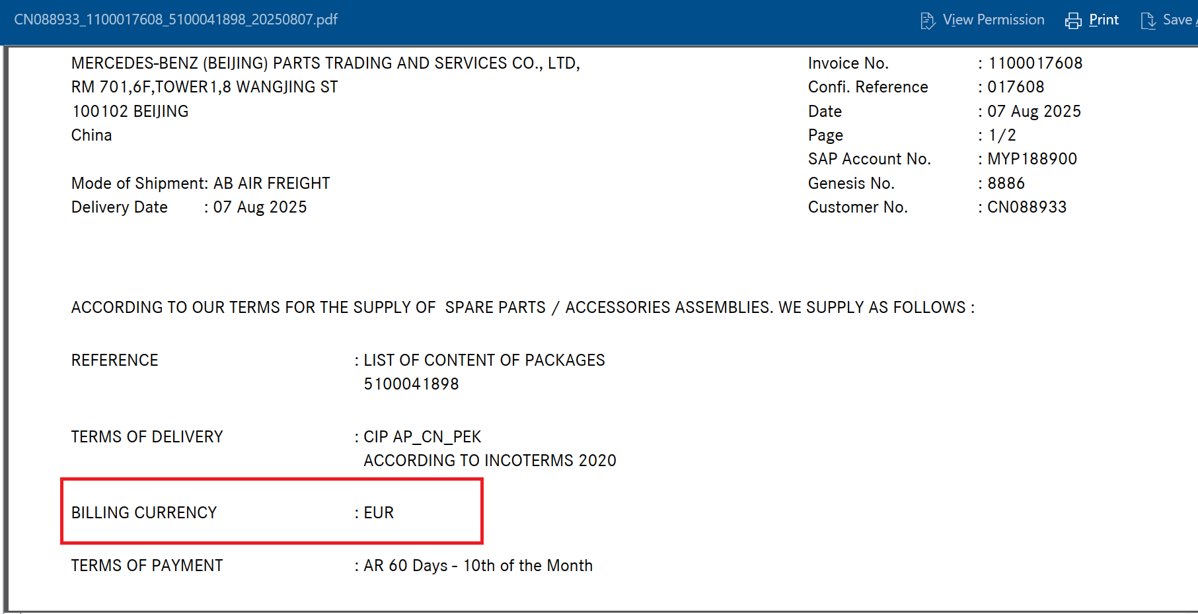
12 | Packing fee | 选填 | 提取 PDF 中“PACKING CHARGE”，值在 invoice/payment value 列 | 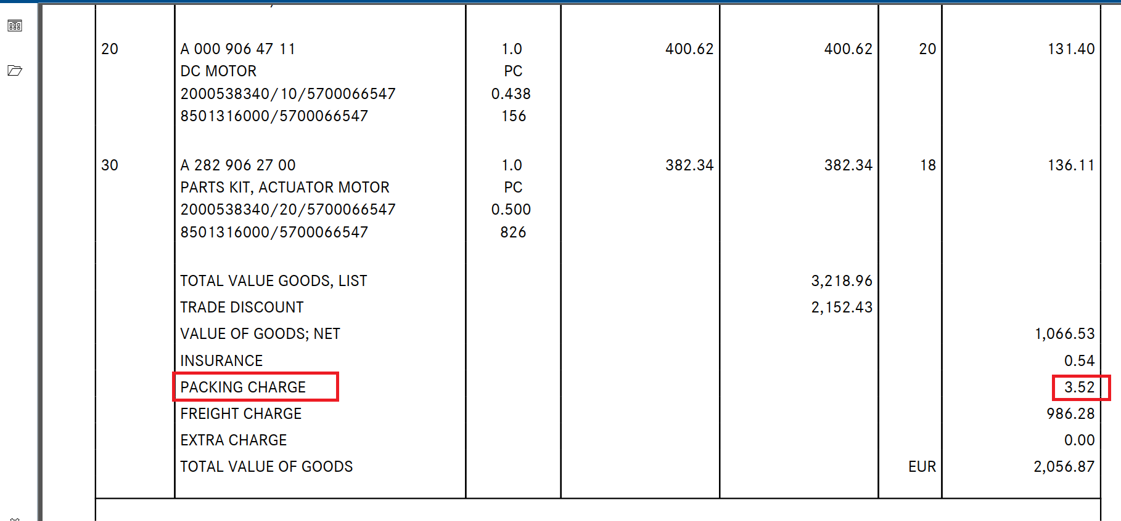
13 | Charge to airport | 选填 | 默认空值
14 | Insurance | 选填 | 读取 PDF 中“INSURANCE”，值在 invoice/payment value 列 | 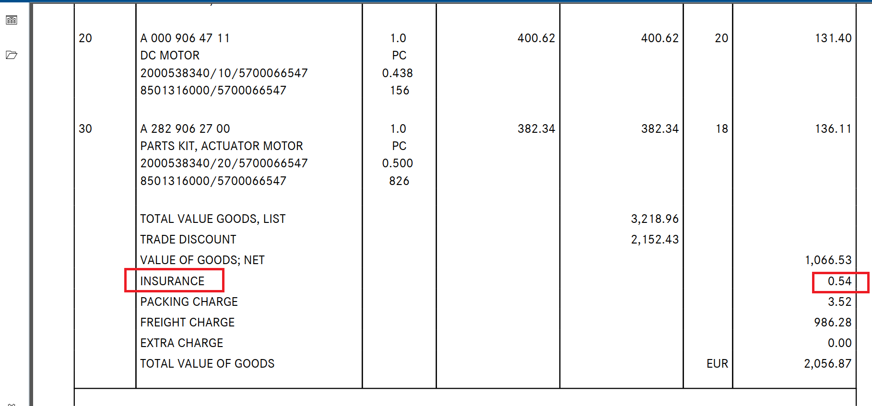
15 | Freight charge | 选填 | 读取 PDF 中“FREIGHT CHARGE”，值在 invoice/payment value 列 | 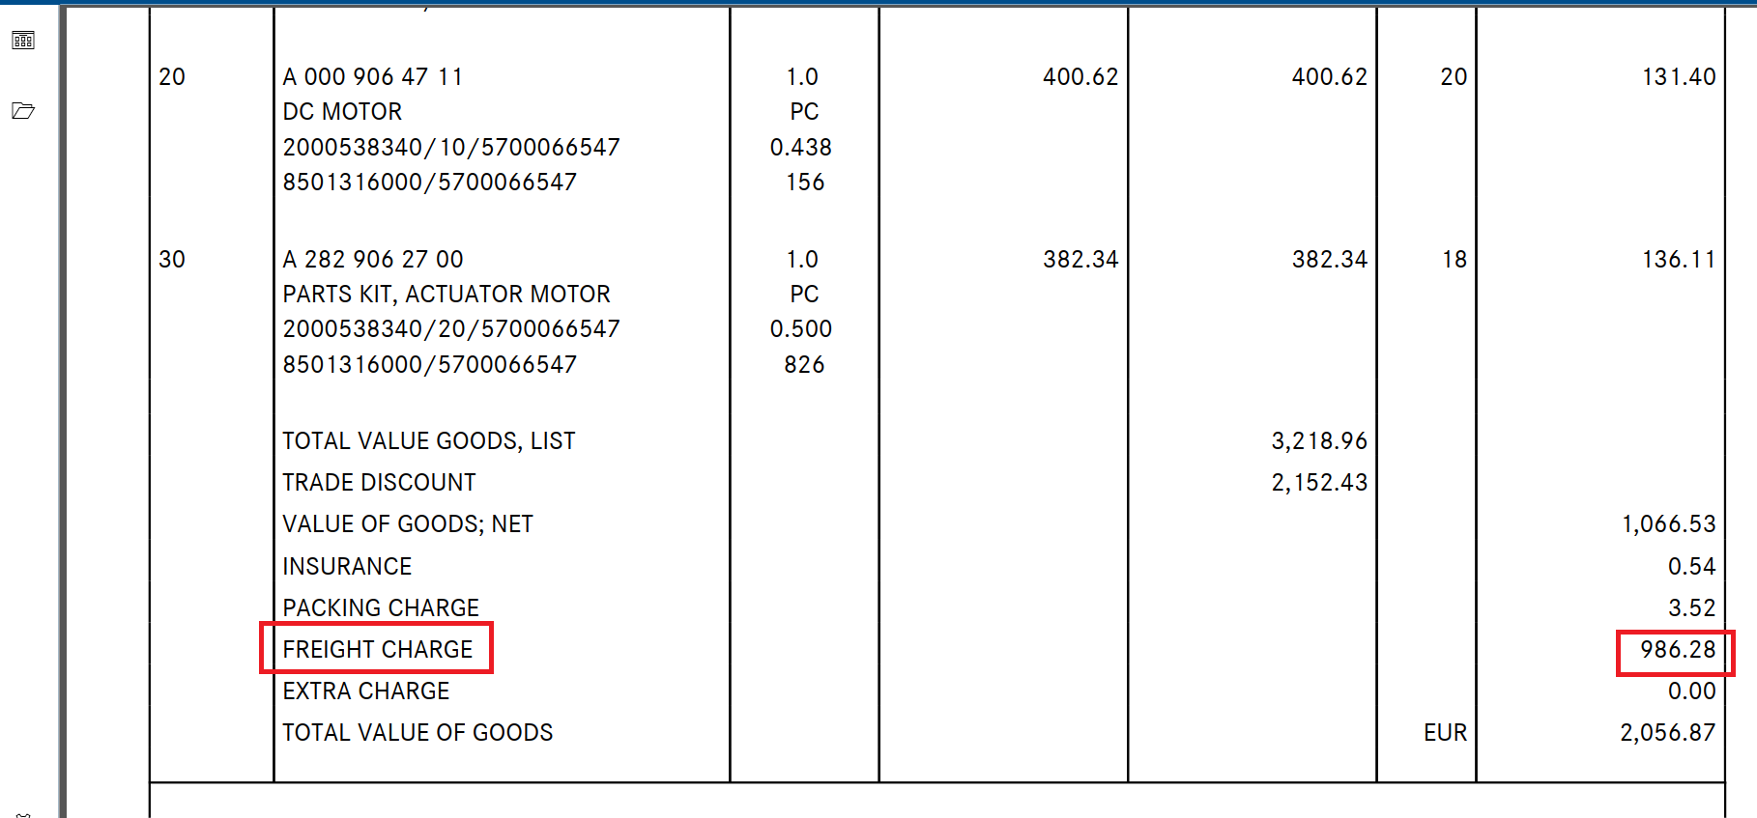
16 | DGR fee | 选填 | 默认空值
17 | Others | 选填 | 默认空值
18 | Total Amount | 必填 | 读取 PDF 中“TOTAL VALUE OF GOODS”，值在 invoice/payment value 列 | 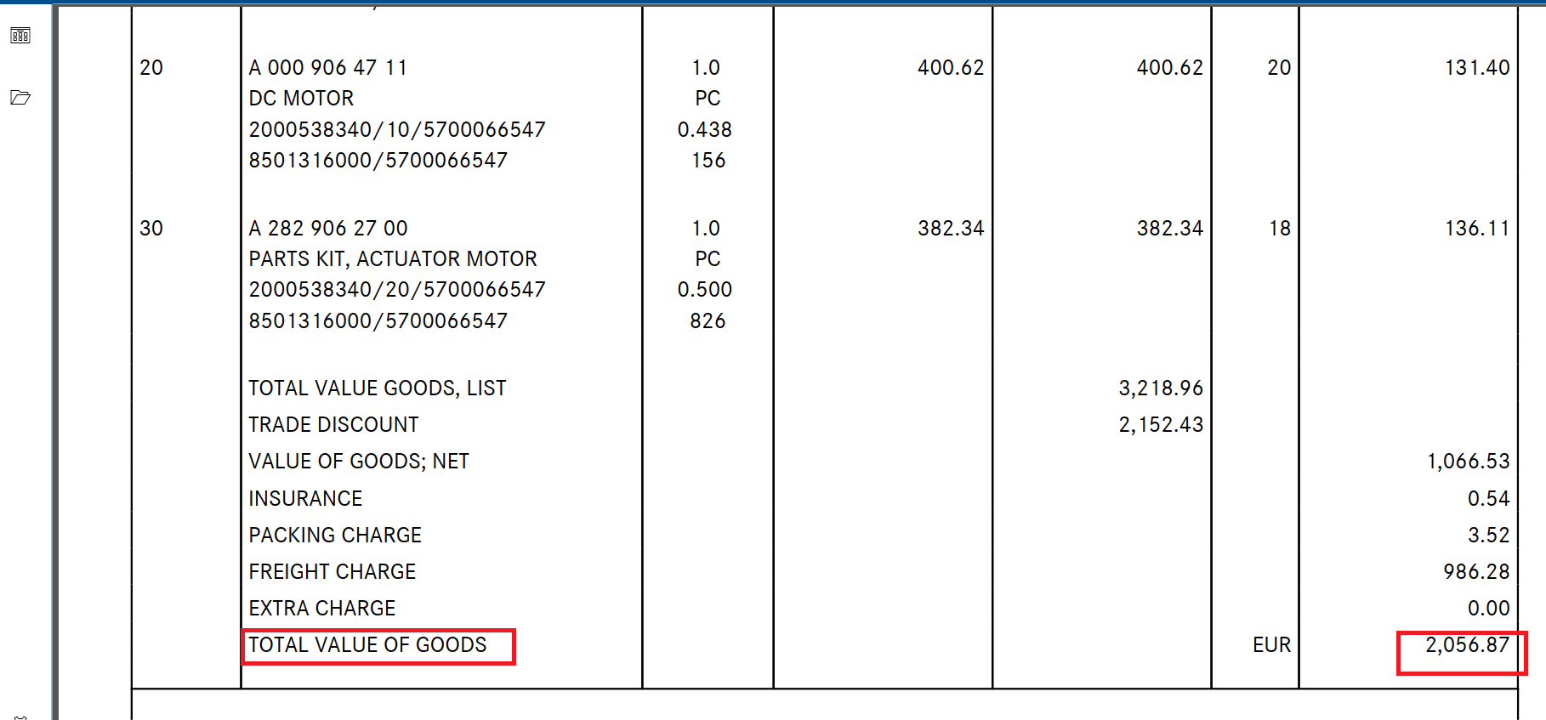
19 | Urgent Invoice | 选填 | 默认空值
20 | BOL | 选填 | 默认空值
21 | Gross Weight | 必填 | 读取 PDF 中“Total Gross Wts” | 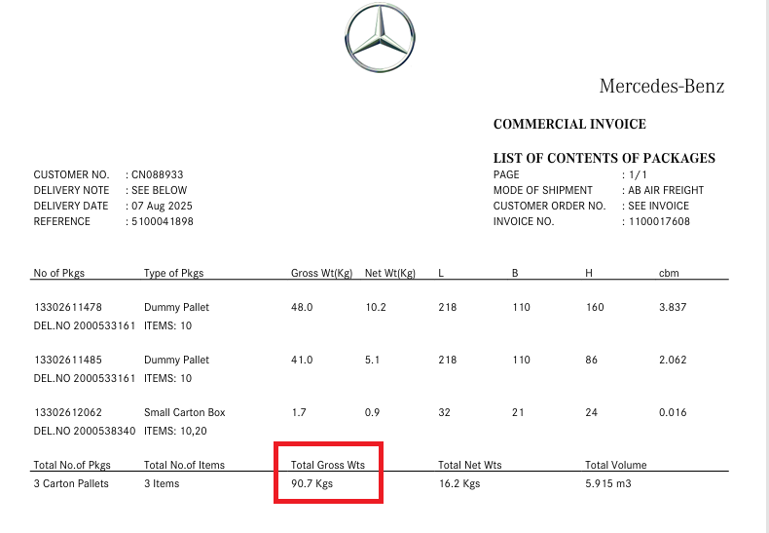
22 | Volume | 选填 | 不填（上传 IES+ 后系统自动计算） | 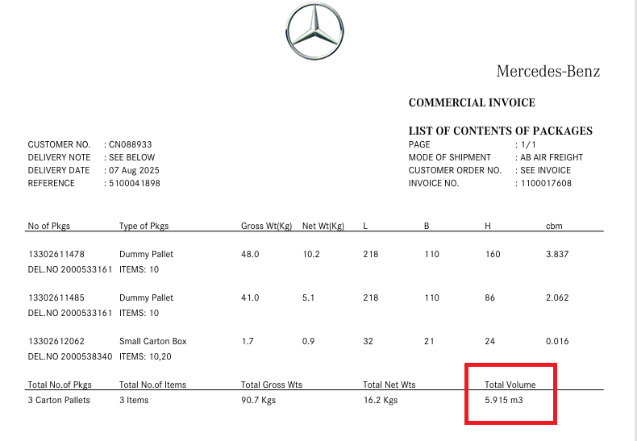
23 | Remark 1 | 选填 | 默认空值
24 | Remark 2 | 选填 | 默认空值

导入模板-INV 表体（一行 = 一条零件明细）
# | 字段 | 必填 | 提取说明 | 字段位置
1 | Item | 必填 | 提取 PDF 中“Invoice Item NO.”，格式如 00010  （前面补充0占位） | 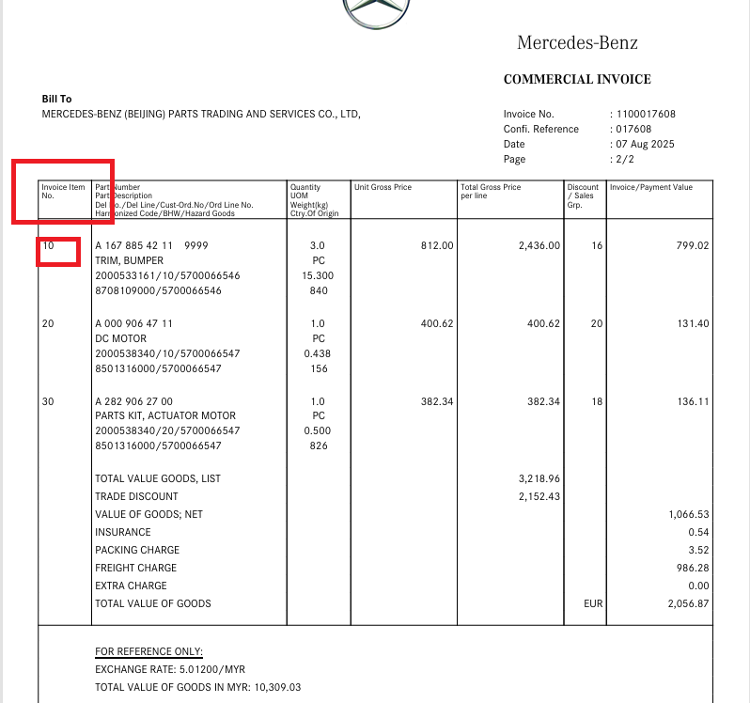
2 | MBZ/DN No. | 必填 | 读取 PDF 中“Del No.”； | 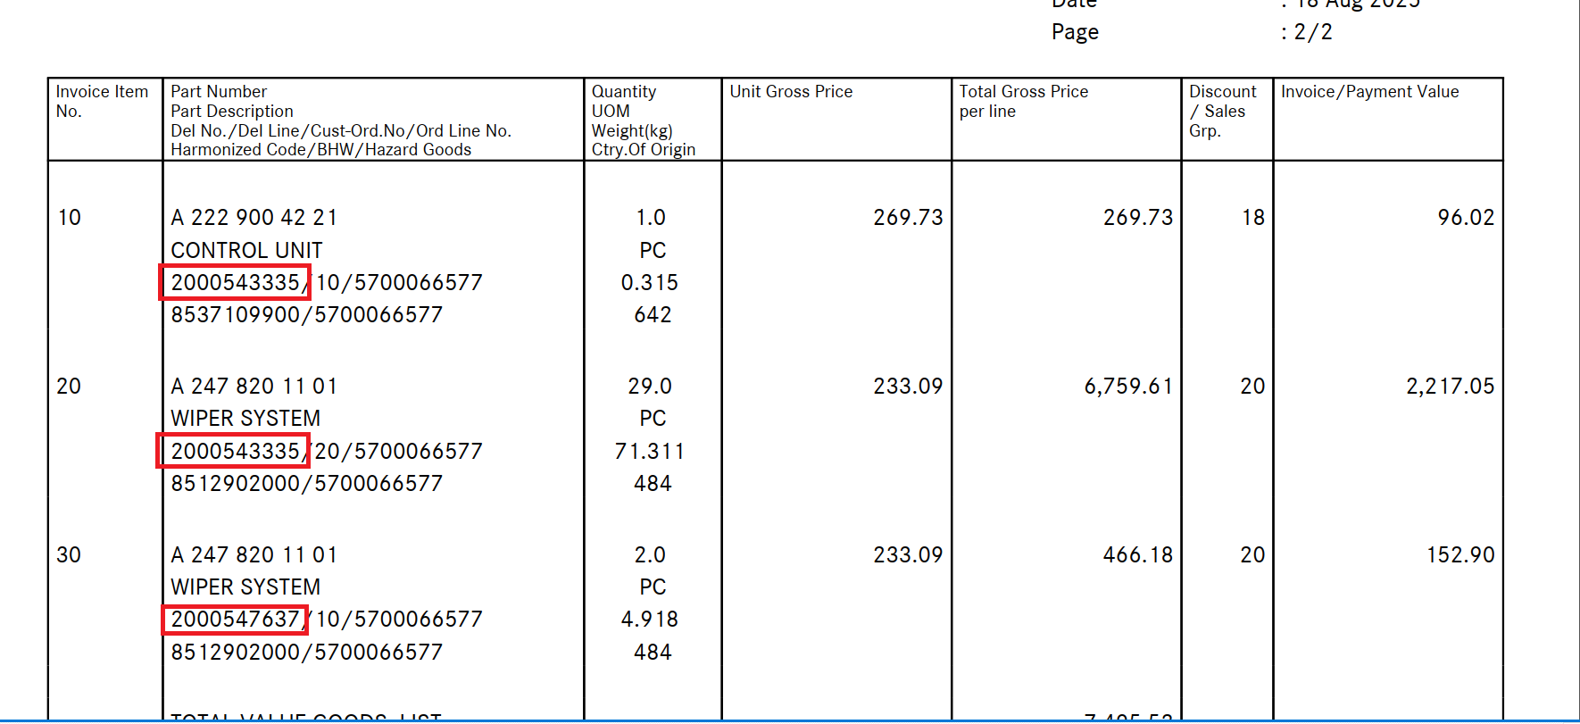
3 | Invoice No | 必填 | 提取 PDF 中“Invoice NO.”，按所涉及行数填充
4 | Part Number | 必填 | - 读取 PDF 中“Part Number”，去掉空格或“/”，如 A0009064711  - MBZ/DN No. 与 Part NO. 一一匹配  - 如果有重复的行（MBZ/DN&part NO），需要合并在一起，并且合并后的item NO.和重复的第一行保持一致。不需要合并的 行保持原来的ItemNO。同时合并行的Qty, Item net weight, Total price 进行对应加总。 | 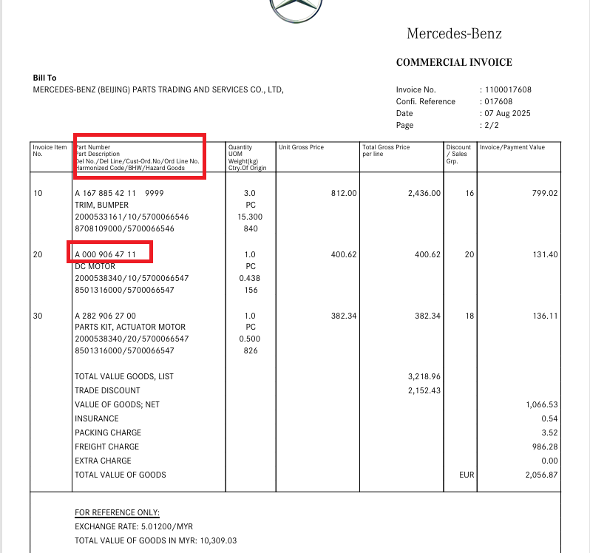
5 | Description EN | 选填 | 默认空值
6 | Qty | 必填 | 提取 PDF 中“Quantity” | 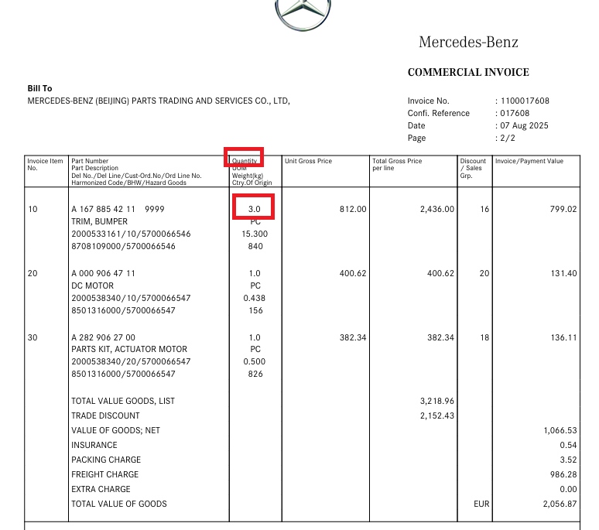
7 | Item Net Weight (kg) | 必填 | 读取 PDF 中按 part 级别 Quantity/UOM/Weight(Kg)/Ctry.Of Origin 一列下的第三个值 | 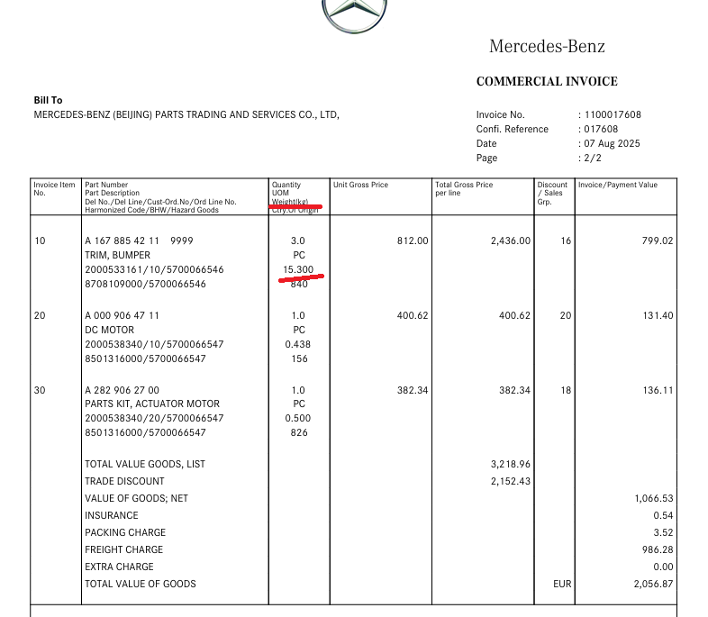
8 | Unit Price | 选填 | 默认空值
9 | Total Price | 必填 | 读取 invoice/Payment Value 列对应 part NO. 一行 | 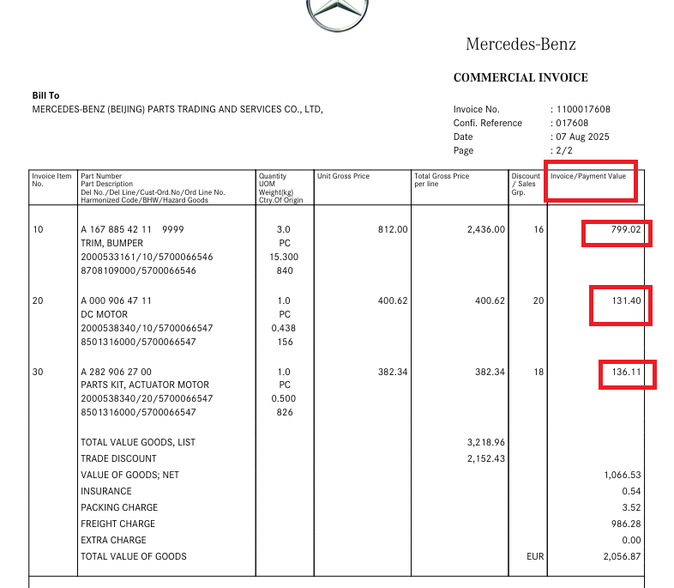
10 | Country of Origin | 选填 | 默认空值
11 | Discount group | 选填 | 默认空值
12 | Dealer Code | 选填 | 默认空值
13 | Order No. | 选填 | 按 part 级别，第二列表格中第三行的最后一个值 | 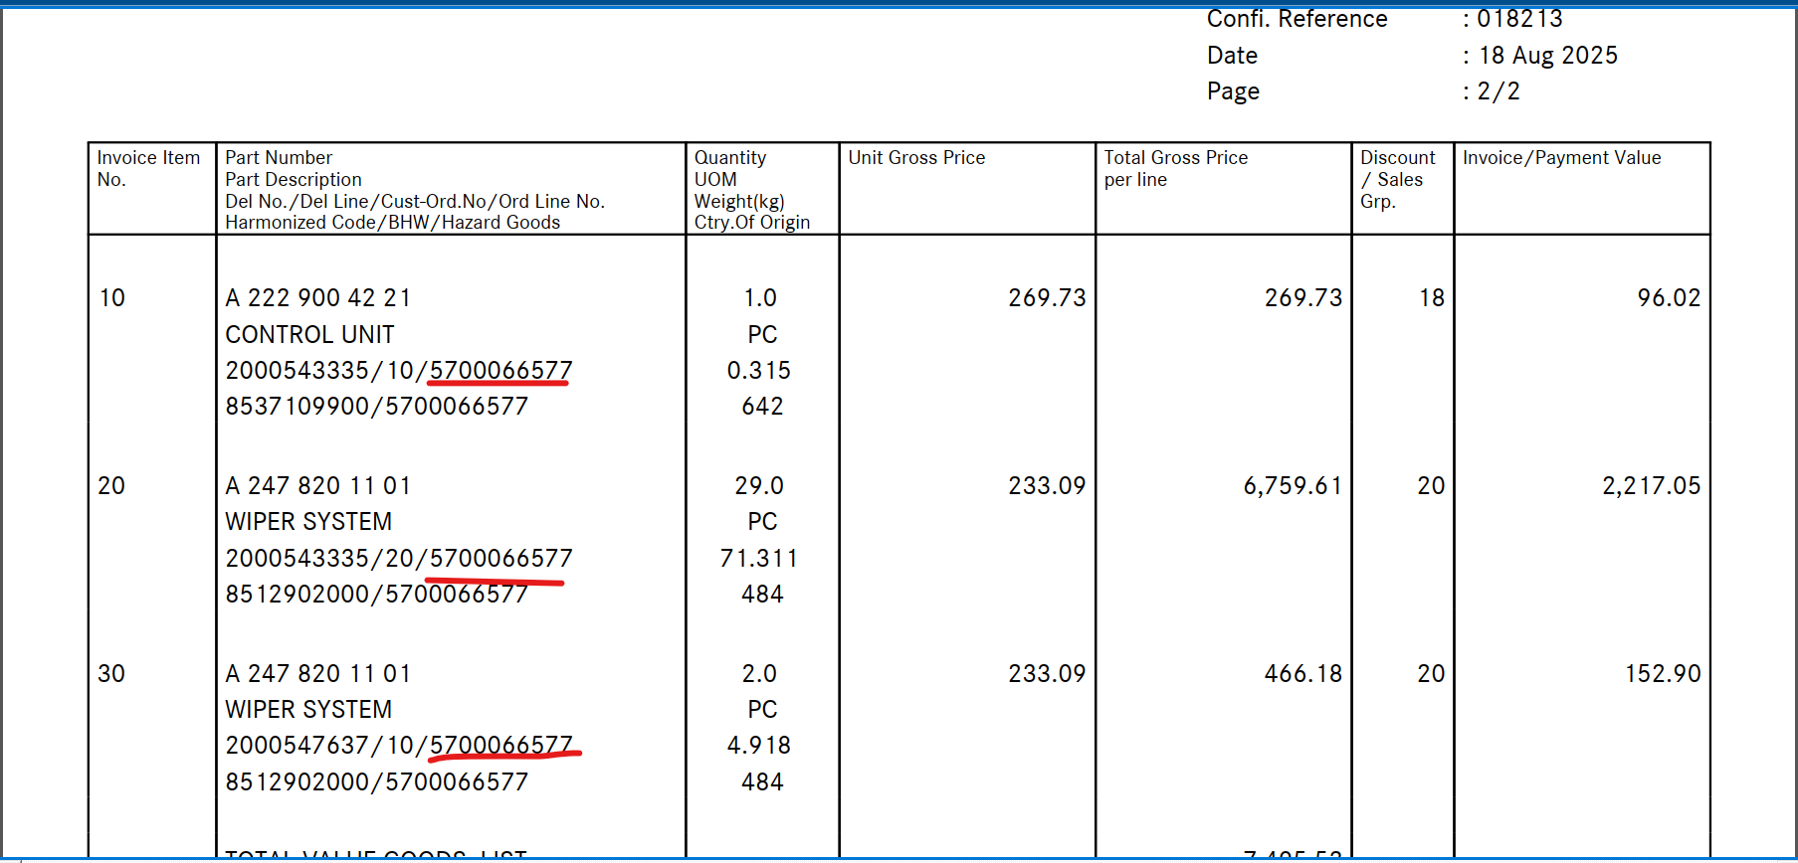
14 | Order Line | 选填 | 默认空值

重复行合并：MBZ/DN No. 与 Part NO. 都相同的行合并为一行，合并后的 Item 与重复的第一行一致，Qty、Item Net Weight、Total Price 加总；不需要合并的行保持原 Item。（同第4个）

导入模板-DN表头（一行 = 一个包裹）
# | 字段 | 必填 | 提取说明 | 字段来源
1 | Container No. | 选填 | 默认空值
2 | MBZ/DN No. | 必填 | 读取包装信息 PDF 中“Del No.”，与发票信息中的 Del NO. 一致 | 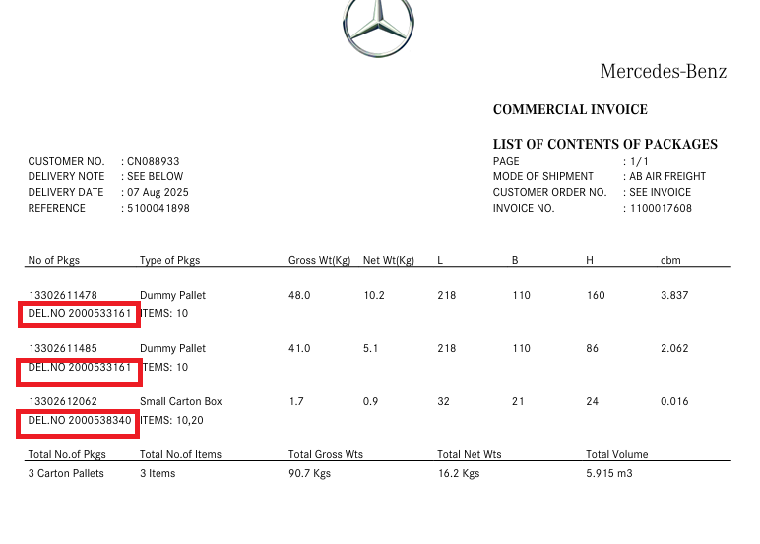
3 | PID | 必填 | 提取 PDF 中“No of Pkgs”；MBZ/DN 与 PID 一一对应；PID 在 MBZ/DN 上方 | 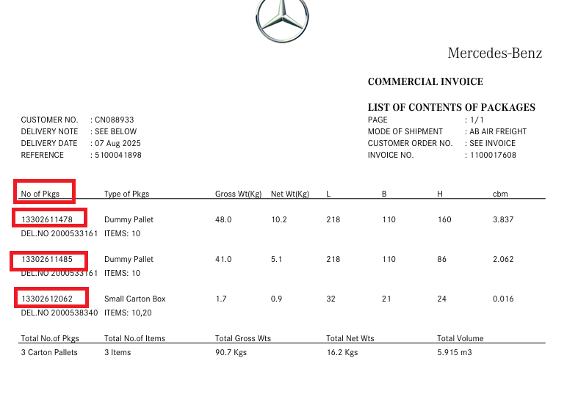
4 | Package Type | 必填 | 提取 PDF 中“Types of Pkgs”，与 PID 一一匹配 | 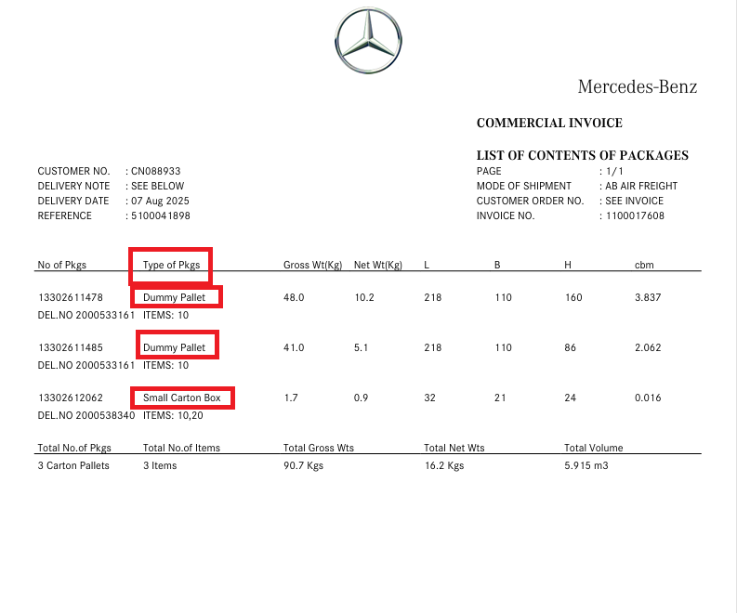
5 | Length(MM) | 必填 | 读取 PDF 中“L”下对应数值，与 PID 一一匹配；  单位：cm 转 mm | 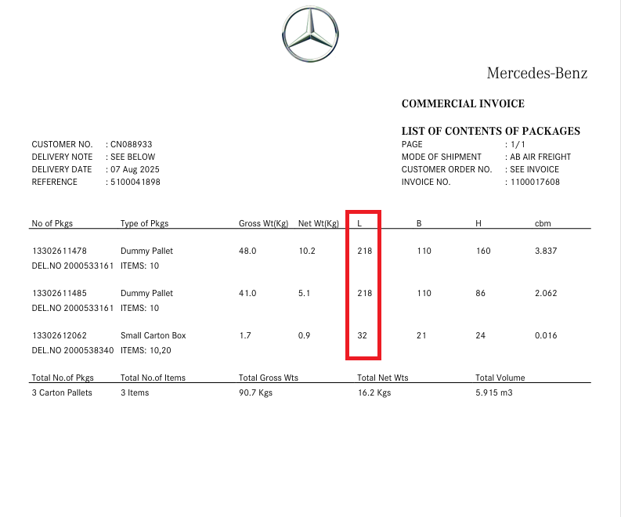
6 | Width(MM) | 必填 | 读取 PDF 中“B”下对应数值，与 PID 一一匹配；  单位：cm 转 mm | 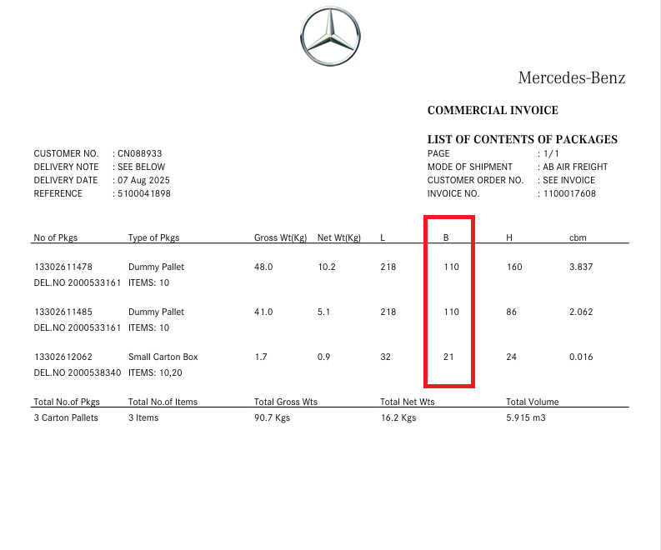
7 | Height(MM) | 必填 | 读取 PDF 中“H”下对应数值，与 PID 一一匹配；  单位：cm 转 mm | 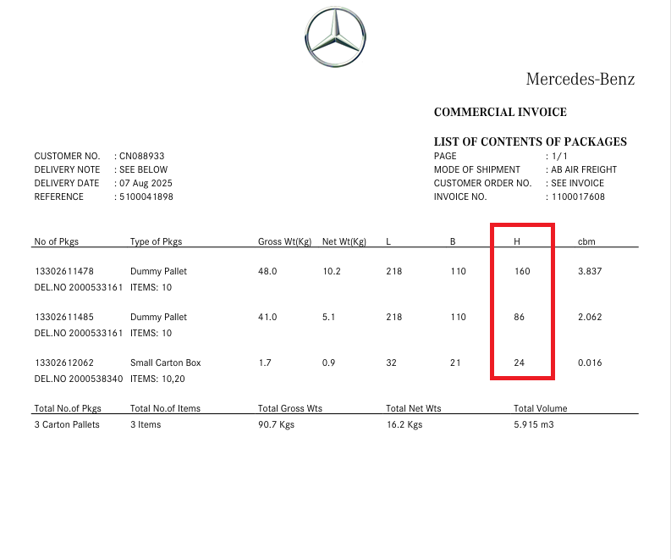
8 | N.W（KG) | 必填 | 读取 PDF 中“Net Wt（Kg）”，与 PID 一一匹配 | 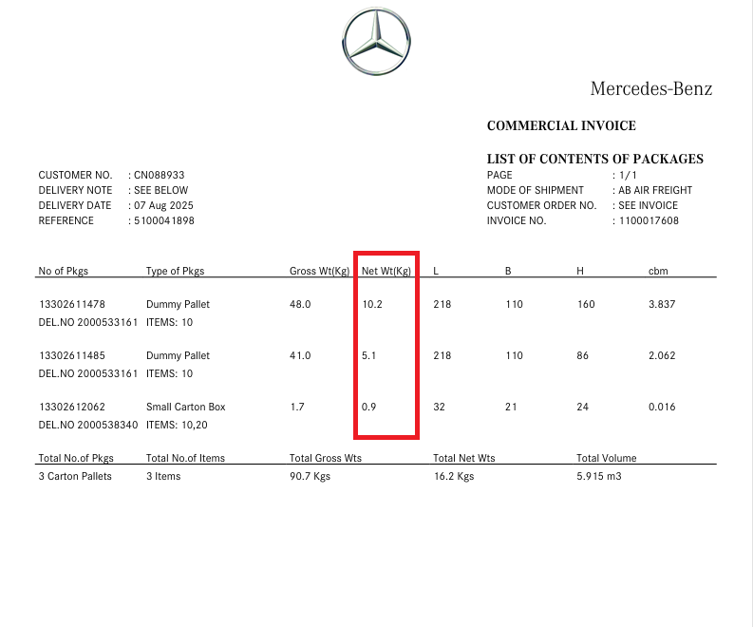
9 | G.W（KG) | 必填 | 读取 PDF 中“Gross Wt（Kg）”，与 PID 一一匹配 | 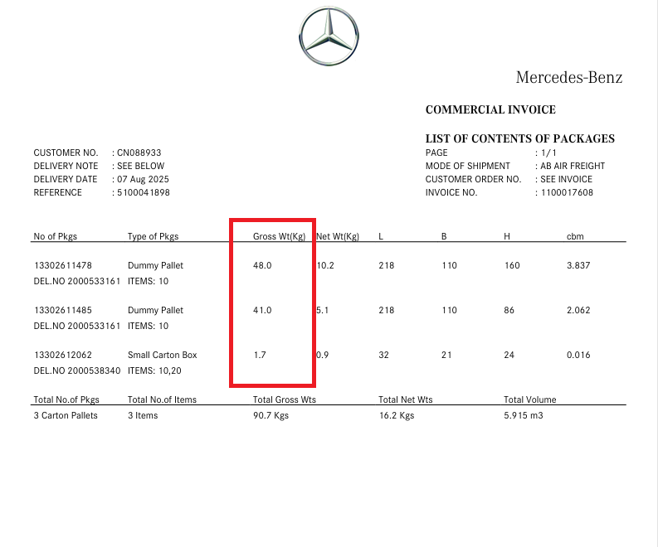

导入模板-DN表体（一行 = 一个包裹内的一个零件）
# | 字段 | 必填 | 提取说明 | 字段来源
1 | MBZ/DN No. | 必填 | 读取 PDF 中“Del No.”，与发票信息中的 Del no. 一致
2 | PID | 必填 | 提取 PDF 中“No of Pkgs”
3 | Part Number | 必填 | 读取 PDF 中“Part Number”，去掉空格或“/”；  MBZ/DN no.，PID，part 一一对应
4 | Description EN | 选填 | 默认空值
5 | Qty | 必填 | 1. 结合包装信息中的 DEL NO. + ITEMS，找到发票信息中的每个 part NO.。  2. 用发票信息中 item 级别的总净重和 Qty，算出单个零件净重。  3. 结合包装信息中的 Net Wt，确定该包裹下的零件数量。  4. 发票信息中的备件在包装级别有混装和分装两种情况。 | 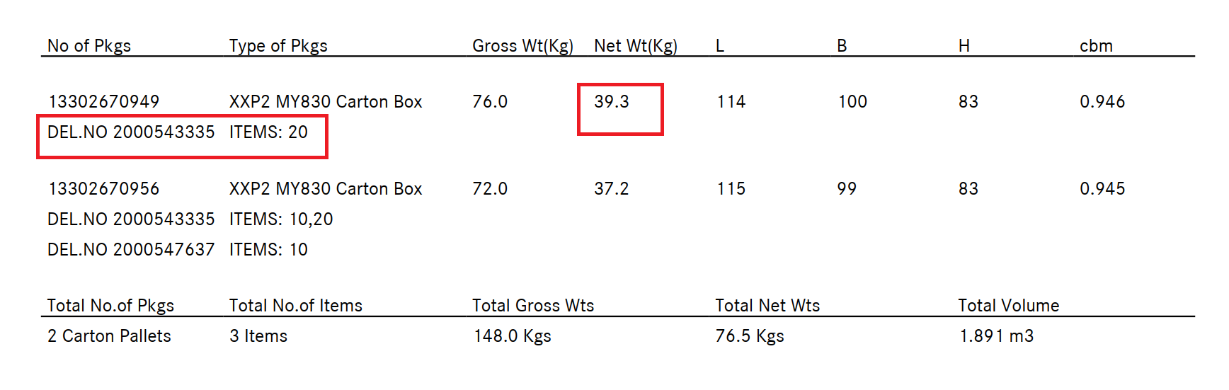  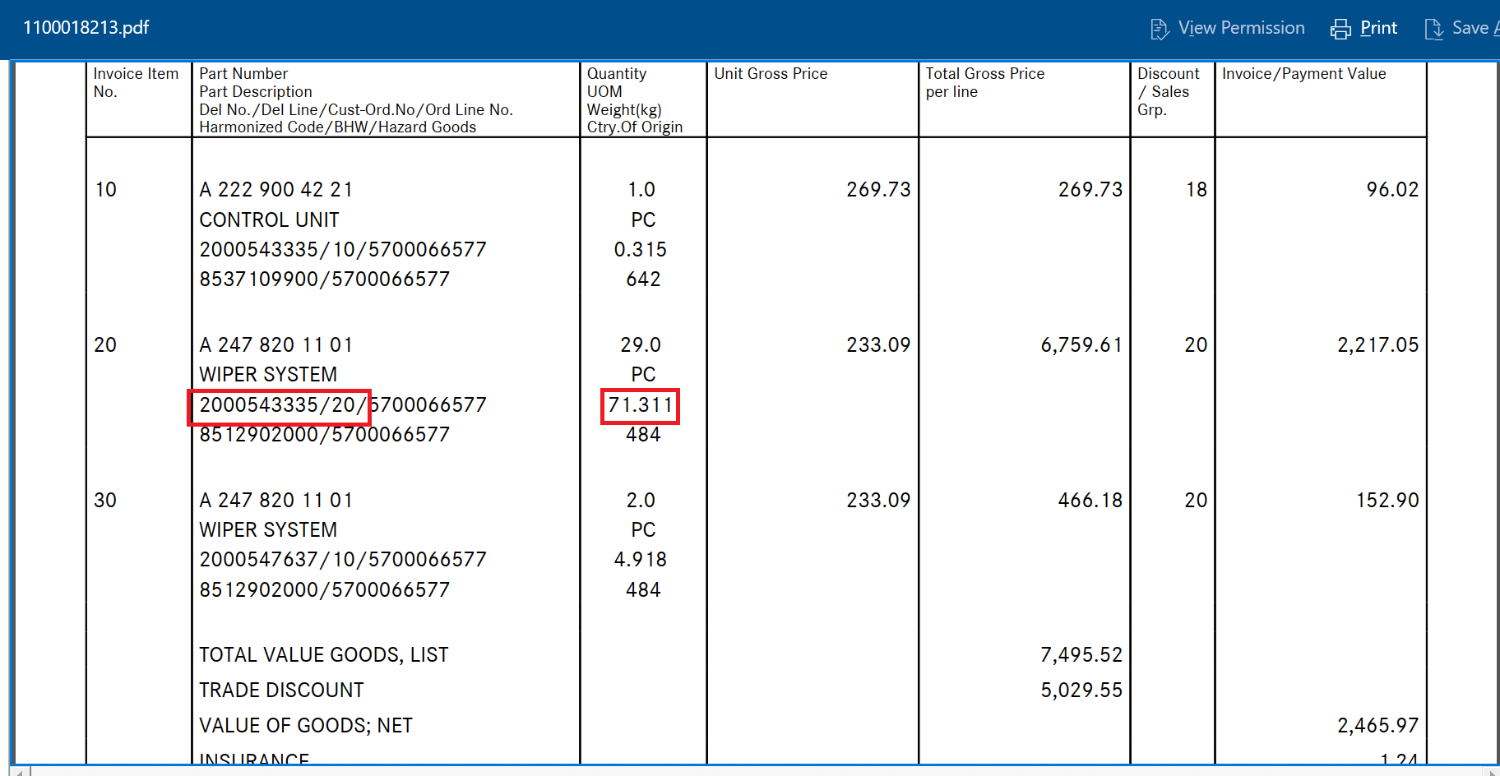
DN 表体 Qty 推算示例：
第 1 步：用 DEL NO. + ITEMS 找到发票上的零件
包裹 | 箱单里的 DEL NO. + ITEMS | 对应发票 Del No./Del Line | 对应零件
13302670949 | 2000543335 + 20 | 2000543335/20 | A2478201101 WIPER SYSTEM
13302670956 | 2000543335 + 10 | 2000543335/10 | A2229004221 CONTROL UNIT
13302670956 | 2000543335 + 20 | 2000543335/20 | A2478201101 WIPER SYSTEM
13302670956 | 2000547637 + 10 | 2000547637/10 | A2478201101 WIPER SYSTEM
第 2 步：算单件净重（item 总净重 ÷ Quantity）
发票行 | 计算 | 单件净重
2000543335/10 | 0.315 ÷ 1.0 | 0.315 kg
2000543335/20 | 71.311 ÷ 29.0 | 2.459 kg
2000547637/10 | 4.918 ÷ 2.0 | 2.459 kg
第 3 步：按包裹净重确定各包裹里的件数
包裹 13302670949：只装了 2000543335/20 一种零件。
- 件数 = 39.3 ÷ 2.459 = 15.982，四舍五入取 16 件
- 回算：16 × 2.459 = 39.344，箱单保留 1 位小数显示为 39.3，一致
包裹 13302670956：装了 3 种零件。
零件 | 怎么确定件数 | 件数
2000543335/10 | 发票总数 1 件，只出现在这个包裹 | 1
2000547637/10 | 发票总数 2 件，只出现在这个包裹 | 2
2000543335/20 | 发票总数 29 件，包裹 13302670949 已装 16 件，剩余 29 − 16 | 13
用重量回算：1 × 0.315 + 13 × 2.459 + 2 × 2.459 = 0.315 + 31.967 + 4.918 = 37.2，和箱单 Net Wt 37.2 一致。
第 4 步：混装和分装
情况 | 本例
分装（同一个零件拆在多个包裹） | 2000543335/20 共 29 件：13302670949 装 16 件，13302670956 装 13 件
混装（同一个包裹装多种零件） | 13302670956 装了 2000543335/10、2000543335/20、2000547637/10 三种
第5步：校验
校验项 | 计算 | 结果
同一零件各包裹件数之和 = 发票 Quantity | 2000543335/20：16 + 13 = 29 | ✓
各包裹净重之和 ≈ 箱单 Total Net Wts | 39.344 + 37.2 = 76.544 ≈ 76.5 | ✓
发票总净重 ≈ 箱单 Total Net Wts | 0.315 + 71.311 + 4.918 = 76.544 ≈ 76.5 | ✓
第6步：导入模板-DN表体

预报字段
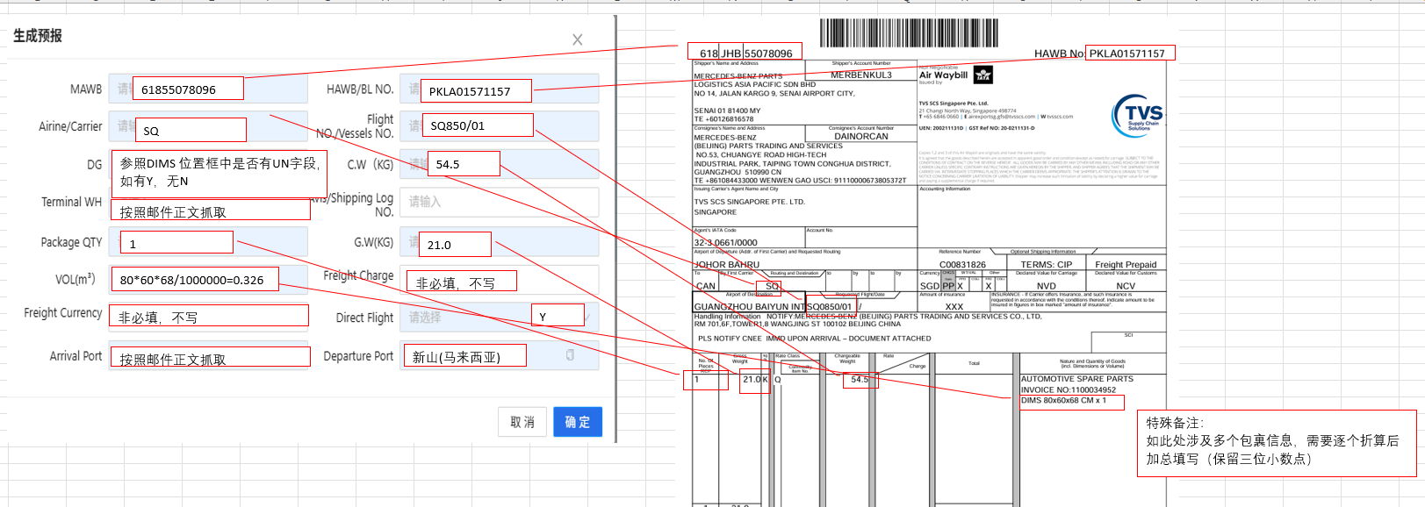
# | 字段 | 取值 | 示例
1 | MAWB | 运单左上角主单号，去掉中间英文字符 | 618 JHB 55078096 → 61855078096
2 | HAWB/BL NO. | 运单右上角 HAWB No.；无分单号用主单号 | PKLA01571157
3 | Airline/Carrier | 运单航司代码 | SQ
4 | Flight NO./Vessels NO. | 运单航班号 | SQ850/01
5 | DG | 通过邮件标题 / 是否有 UN 字段判断：参照运单 DIMS 位置框中是否有 UN 字段，有为 Y，无为 N | Y  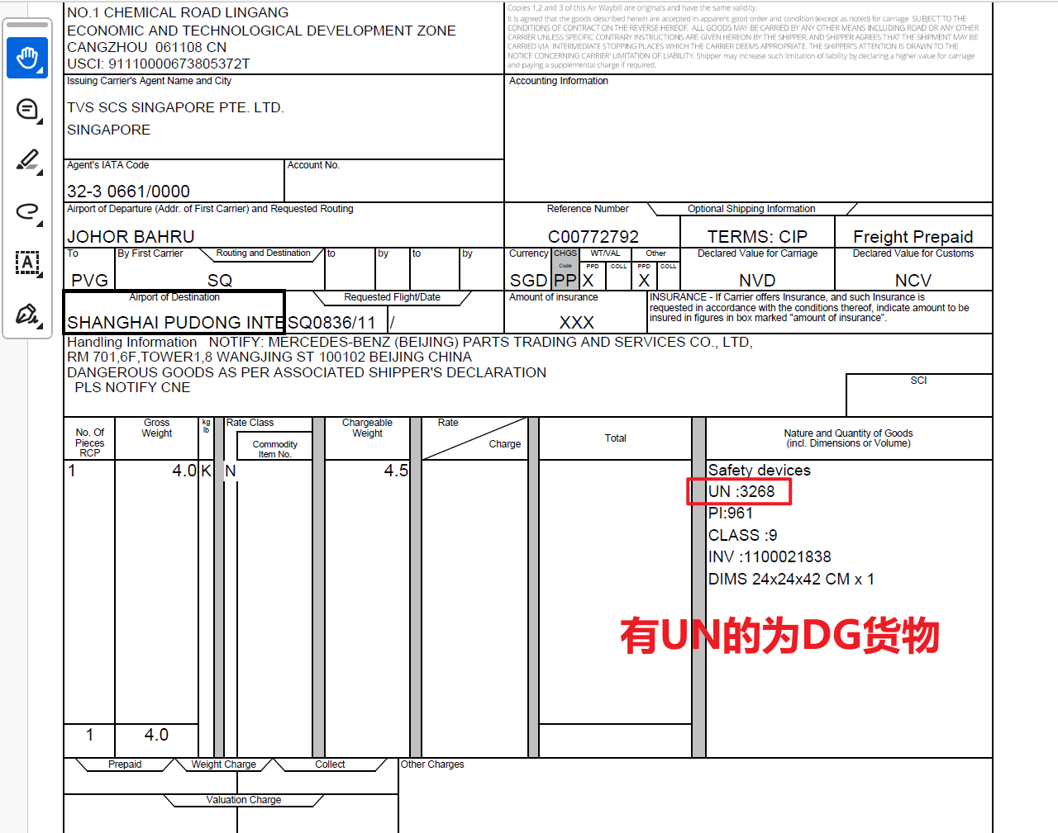
6 | C.W(KG) | 运单计费重量 | 54.5
7 | Terminal WH | 按邮件正文抓取 | 东航2区406库
8 | Avis/Shipping Log NO. | 不填 | —
9 | Package QTY | 运单件数 | 1
10 | G.W(KG) | 运单毛重 | 21.0
11 | VOL(m³) | 长×宽×高（cm）÷ 1,000,000；多个包裹逐个折算后加总，保留三位小数 | 80×60×68/1000000 = 0.326
12 | Freight Charge | 不填 | —
13 | Freight Currency | 不填 | —
14 | Direct Flight | Y | Y
15 | Arrival Port | 按邮件正文抓取 | 上海浦东国际机场
16 | Departure Port | 新山（马来西亚） | 新山（马来西亚）

PDC 与 Email Mapping List

解释：
列 | 含义 | 作用
Account Number | 客户号，就是发票右上角的“Customer NO.” | 从发票 PDF 读取，用来查表
Description | 这个客户号对应的收货方名称 | 只用于说明，不填进任何模板
对应PDC | 收货仓代码 | 填进 INV 表头的 PDC 字段（下拉选项）
反馈结果收件人邮箱 | 这个仓的通知收件人 | 回信时的收件人

Account Number | Description | 对应PDC | 反馈结果收件人邮箱
CN088933 | MB Car / Van (Beijing) - RHVOR | BJ PDC | yue.zy.zhang@mercedes-benz.com; yang.liu@bjfcl.com; lu.wang@bjfcl.com; na.he@bjfcl.com; yu.c.chen@mercedes-benz.com; afang.zhang@mercedes-benz.com; pek_prealert-dpts@mercedes-benz.com
CN088943 | MB Car / Van (ShaoXing) - RHVOR | SX PDC | yongjian.sun@mercedes-benz.com; shichao.liu@mercedes-benz.com; huizhen.cai@mercedes.com; yaxun.huang@mercedes.com; daojia.lin@mercedes.com; lulu.shao@mercedes.com; zouxiaoli@nlocn.com; zhouyin@nlocn.com
CN088953 | MB Car / Van (Guangzhou) - RHVOR | GZ PDC | nan.n.zhao@mercedes-benz.com; xinyi.wang@mercedes-benz.com; jinyan.sun@mercedes-benz.com; leqian.he@mercedes-benz.com; jialei.yue@adp.com.cn; hjxj@adp.com.cn; wenwen.gao@mercedes-benz.com; jianbo.wu@mercedes-benz.com
CN081975 | Hazmat (North 3PL Warehouse) | North 3PL | dpts-peralertnorth@mwclg.com; chenps@mwclg.com; liuqian@mwclg.com; yu.c.chen@mercedes-benz.com; yue.zy.zhang@mercedes-benz.com; cs03@efs.com.cn
CN088954 | Hazmat (South 3PL Warehouse) | South 3PL | nan.n.zhao@mercedes-benz.com; xinyi.wang@mercedes-benz.com; wenwen.gao@mercedes-benz.com; limx@mwclg.com; dingjq@mwclg.com
CN088955 | Hazmat (East 3PL Warehouse) | East 3PL | yongjian.sun@mercedes-benz.com; huizhen.cai@mercedes-benz.com; chenps@mwclg.com
CN088957 | MB Car / Van (Kunshan) - RHVOR | KS PDC | shichao.liu@mercedes-benz.com; yongjian.sun@mercedes-benz.com; tangxiang@nlocn.com; zhouyin@nlocn.com
CN088956 | Hazmat (West 3PL Warehouse) | West 3PL | nan.n.zhao@mercedes-benz.com; xinyi.wang@mercedes-benz.com; wenwen.gao@mercedes-benz.com; zhangjin@mwclg.com; liubin@mwclg.com; liuqian@mwclg.com
CN088958 | MB Car / Van (Chengdu) - RHVOR | CD PDC | nan.n.zhao@mercedes-benz.com; xinyi.wang@mercedes-benz.com; wenwen.gao@mercedes-benz.com; li.k.chen@mercedes-benz.com; junjie.li@mercedes-benz.com

8.0.5 运行记录
# | 列 | 取值
1 | Pre-alert receive date | 预报邮件接收日期
2 | PDC | IES+ 识别的 PDC
3 | HAWB NO. | 分单号
4 | Invoice NO. | 发票号
5 | Invoice data creation result(Done/warning text content) | Done 或 Warning 原文
6 | Pre-alert data creation result difference（Y/N） | IES+ Difference 字段
7 | Invoice hardcopy upload(Y/N) | 发票 PDF 上传结果
8 | HAWB hardcopy upload(Y/N) | 运单上传结果
9 | MSDS upload(Y/N/不涉及) | MSDS 上传结果；无 MSDS 记“不涉及”
10 | Shippers_Decl upload(Y/N/不涉及) | Shipper 上传结果；无 Shipper 记“不涉及”
11 | Process date | Portal 执行日期，到日
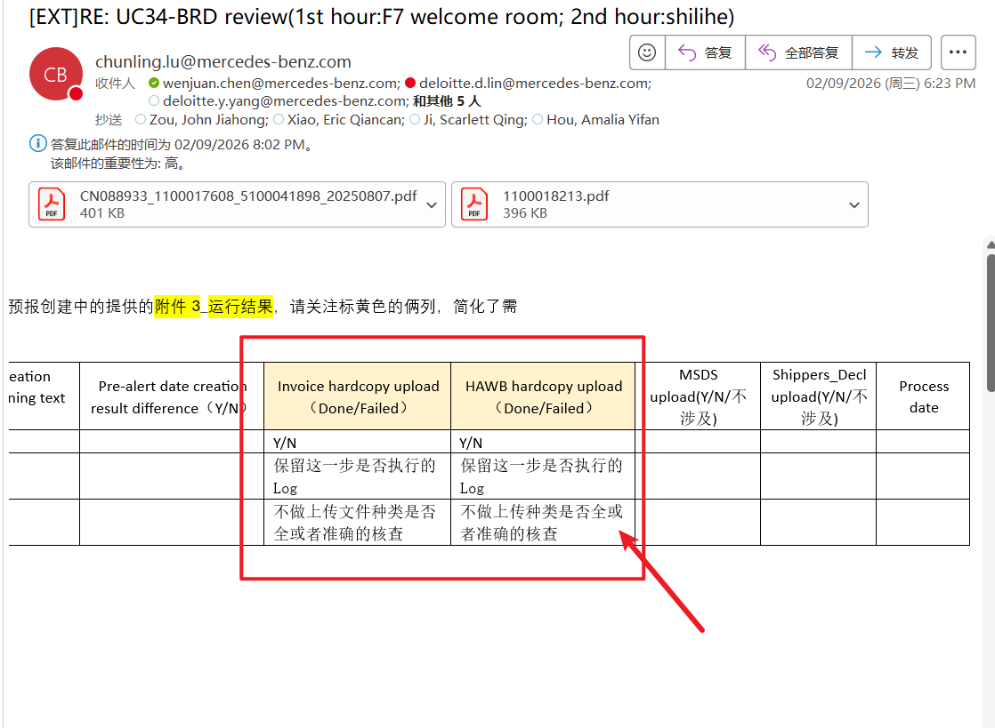

8.1 数据模型
实体 | 关键字段 | 页面调用
任务 | 任务编号、HAWB No.、MAWB、触发来源、状态 | 任务中心列表、工作台统计
执行实例 | 实例号、原因、开始时间、状态、模板版本 | 任务详情的执行实例切换、执行次数、重跑
节点执行 | 节点、状态、说明、错误信息、证据、文件 | 任务详情左侧节点轨迹、当前环节、错误信息
字段值 | 节点、字段名、值、来源、置信度、定位（文件 / 页 / 坐标） | 任务详情字段面板（含定位、置信度）
字段修正 | 字段、原值、新值、操作人、时间、执行实例 | 字段修正留痕、重跑时带上修正值
邮件 | 邮件 ID、主题、发件人、接收时间、任务 | N1 捕捉邮件、查重（同 HAWB 的重复 / 更正邮件）
附件 | 原文件名、种类、新文件名、归档路径 | N2 下载附件重命名并归档、Share Point
运行记录行 | 8.0.5 的 11 列、任务 | 回信正文表格、年度运行记录
回信 | 收件人、抄送、主题、发送时间、任务 | N7 发送邮件通知、邮件中心已发送列表、工作台“已发送邮件数”
模板版本 | 版本号、文件、字段结构、更新时间、操作人 | 配置中心（编辑、上传、版本 +1、用最新版）
操作日志 | 操作、对象、操作人、时间 | 任务详情操作日志

8.2 接口（页面操作与后端动作）
页面操作 | 后端动作
新建任务 | 触发 RPA 按 R1.1 扫描公邮邮箱
整单重跑 / 从此节点重跑 / 批量重跑 | 创建新执行实例，从指定节点执行，带上当前修正值
字段修正 | 保存修正记录
补传附件 | 保存附件并续跑
确认并发送回信 | 执行 N7
编辑邮件模板 | 保存收件人、抄送、主题、正文
编辑 / 上传导入模板 | 保存新版本
启停 / 编辑 / 试运行规则 | 保存规则；试运行不建任务

第九部分：平台能力分析
能力 | Case 3 用法
邮件规则引擎 | 监听 NPM 邮箱，按标题与发件人后缀触发
任务 / 执行实例 | 一票 HAWB  一个任务，重跑生成新实例
字段修正、任意节点重跑 | 任务详情
提醒中心 | 待人工处理提醒
操作日志、节点证据 | 任务详情
Share Point 浏览 | 归档文件、年度运行记录
Difference = Y 暂停回信、确认并发送回信 | 任务详情
邮件模板抄送 | 邮件中心
导入模板字段编辑 | 配置中心

平台能力需要全case统一

第十部分：非功能性需求
类别 | 要求
性能 | 任务列表加载 ≤ 2 s；数据量一周十几票
权限 | Alice SSO；角色按 ServiceNext
审计 | 操作日志不可篡改；节点证据防篡改留痕
安全 | IES+ 账号、邮箱凭证不写入日志、不硬编码
可配置 | 发件人后缀、邮件模板、导入模板、归档根目录

第十一部分：约束与假设
类型 | 内容
约束 | IES+ 无接口，由 RPA 通过界面操作
约束 | 运单有 PDF 和图片两种格式
约束 | 发票 PDF 上传不校验结果，以 Portal 执行 Log 为准
假设 | 一封预报邮件只含一票 HAWB

第十二部分：风险与待确认

风险
# | 风险 | 应对
1 | 发票已导入 IES+ 后整单重跑，可能重复导入 | 同 HAWB 已导入时按 R1.5 处理；多对一场景见待确认 4
2 | DN 表体 Qty 按重量推算，混装时可能不唯一 | 按 R3.4 停止，人工修正
3 | Warning 全量清单未知 | 以发票是否已创建判断继续或失败（R4.3）

附录

